1. 网络安全概述
2. PDRR安全模型

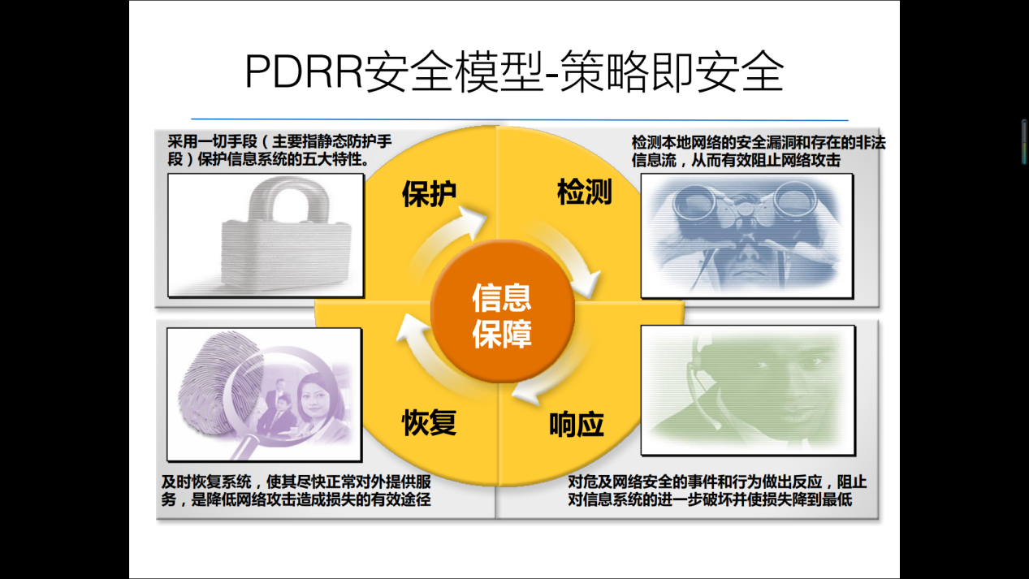

1. 网络攻击类型

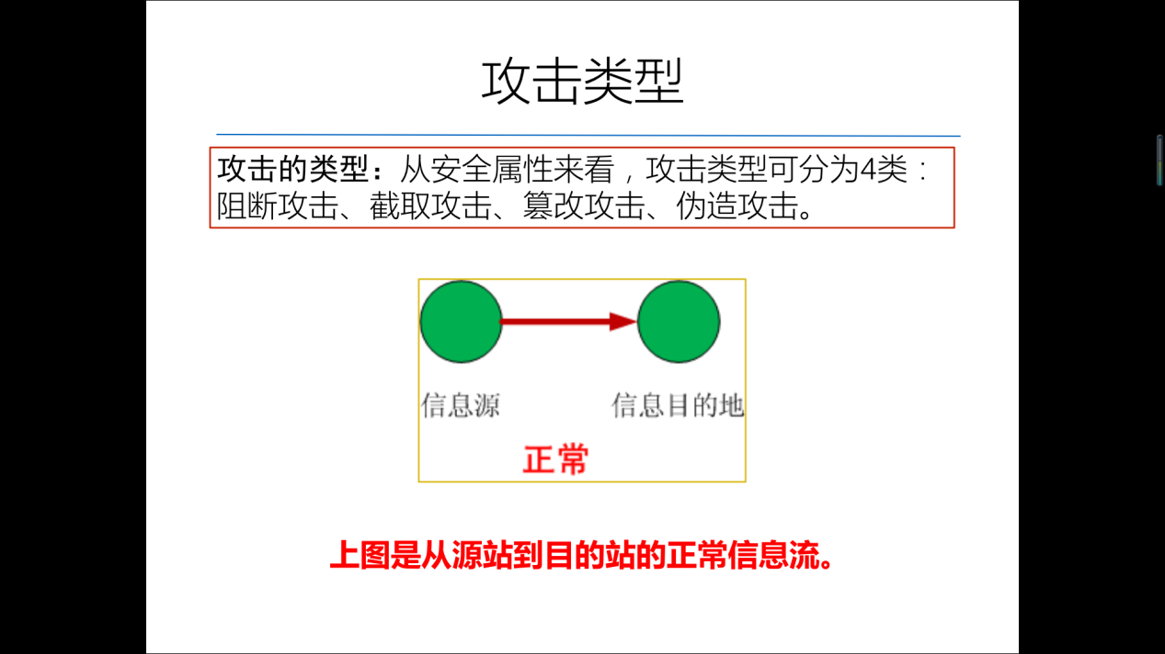

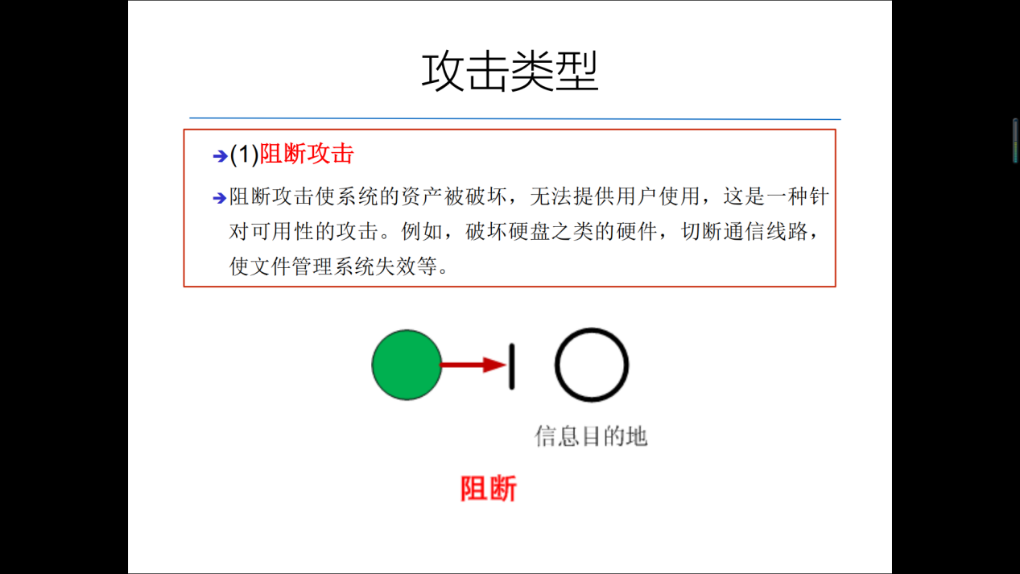

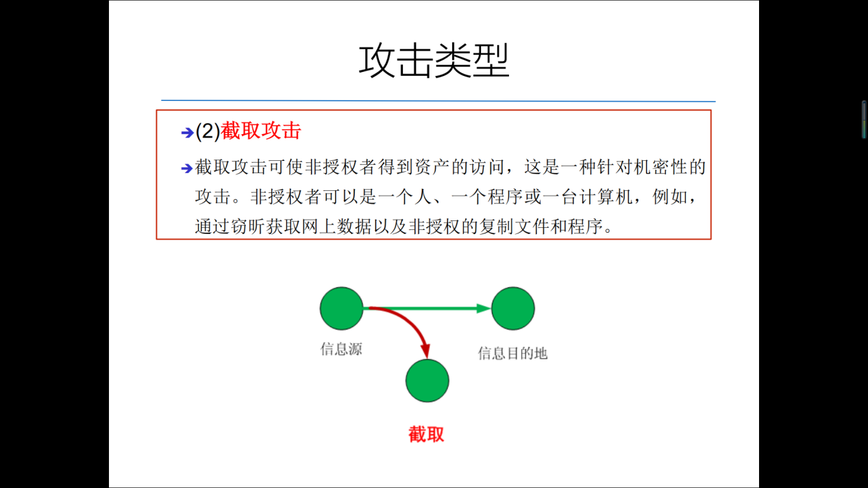

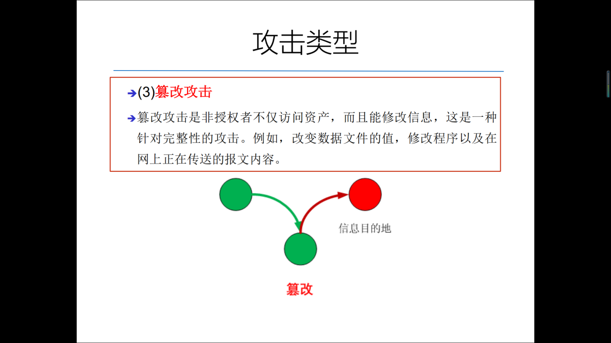

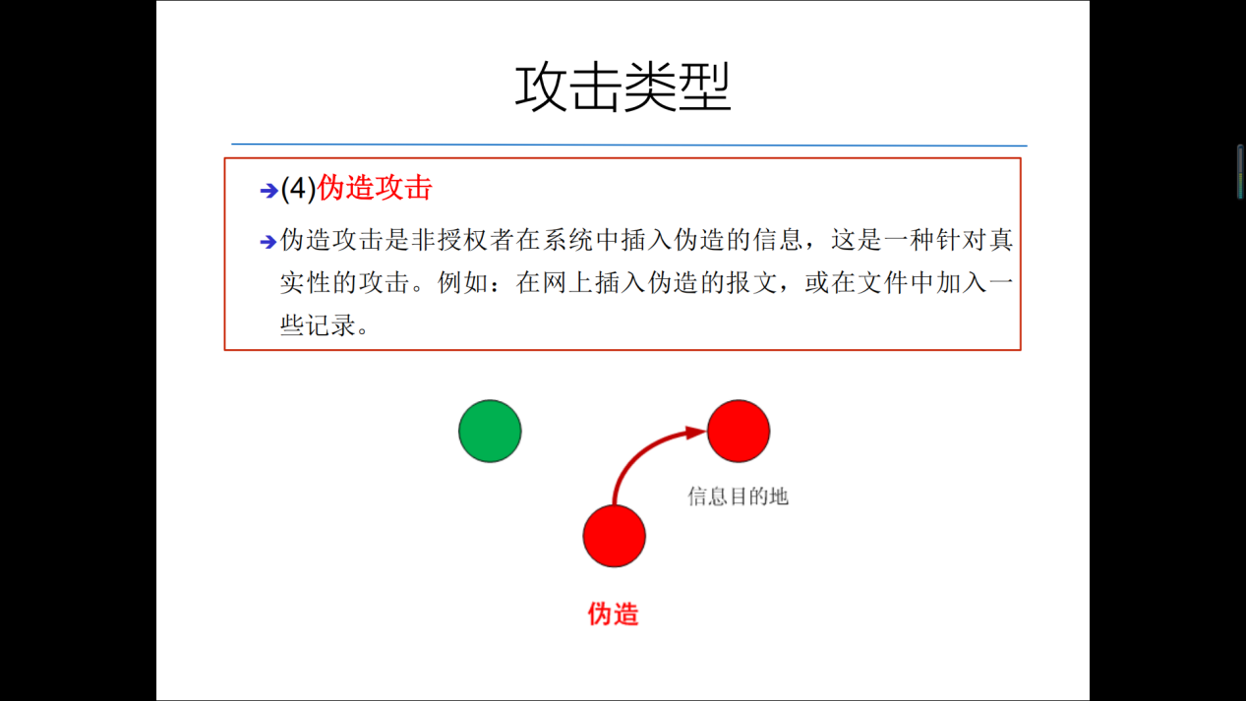

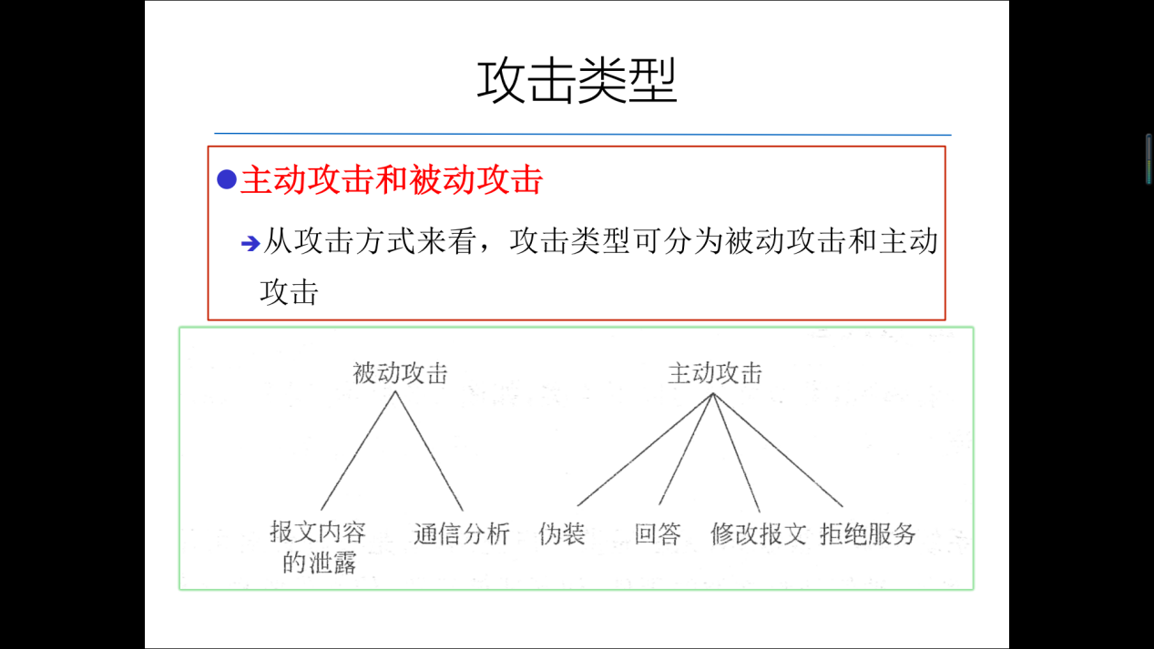

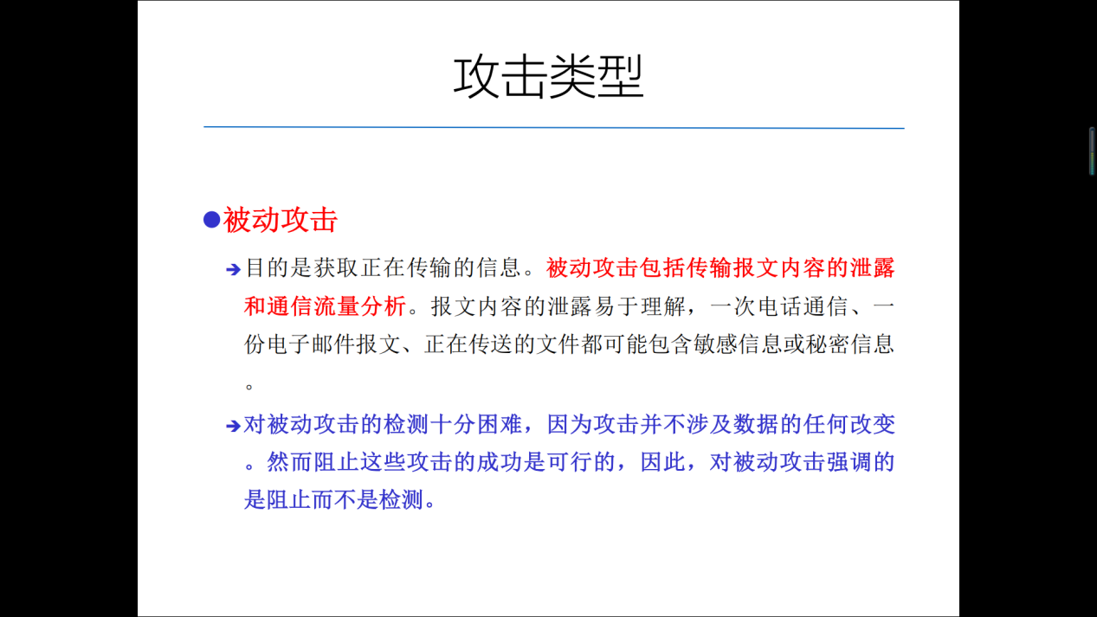

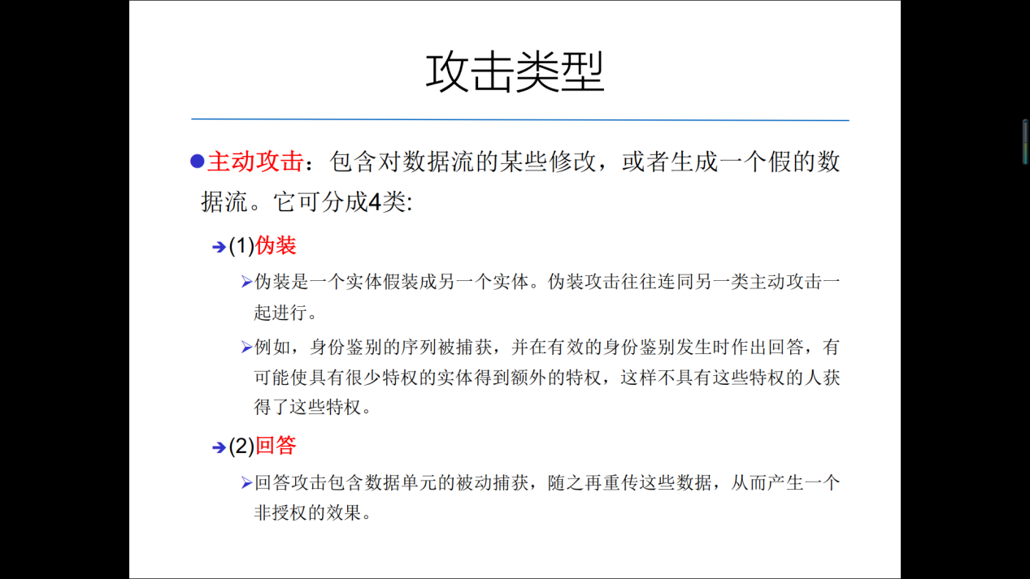

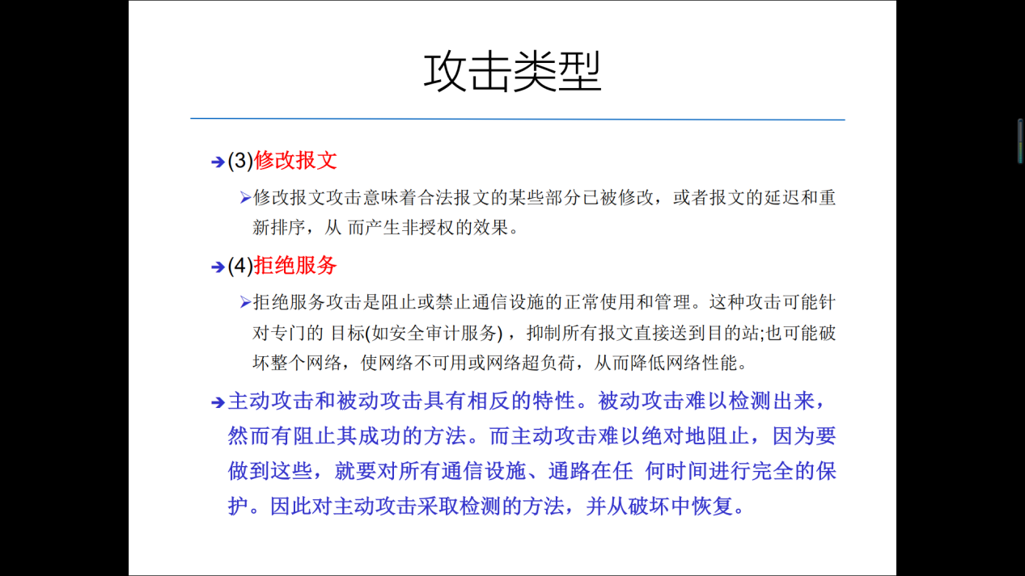

1. 网络信息安全服务

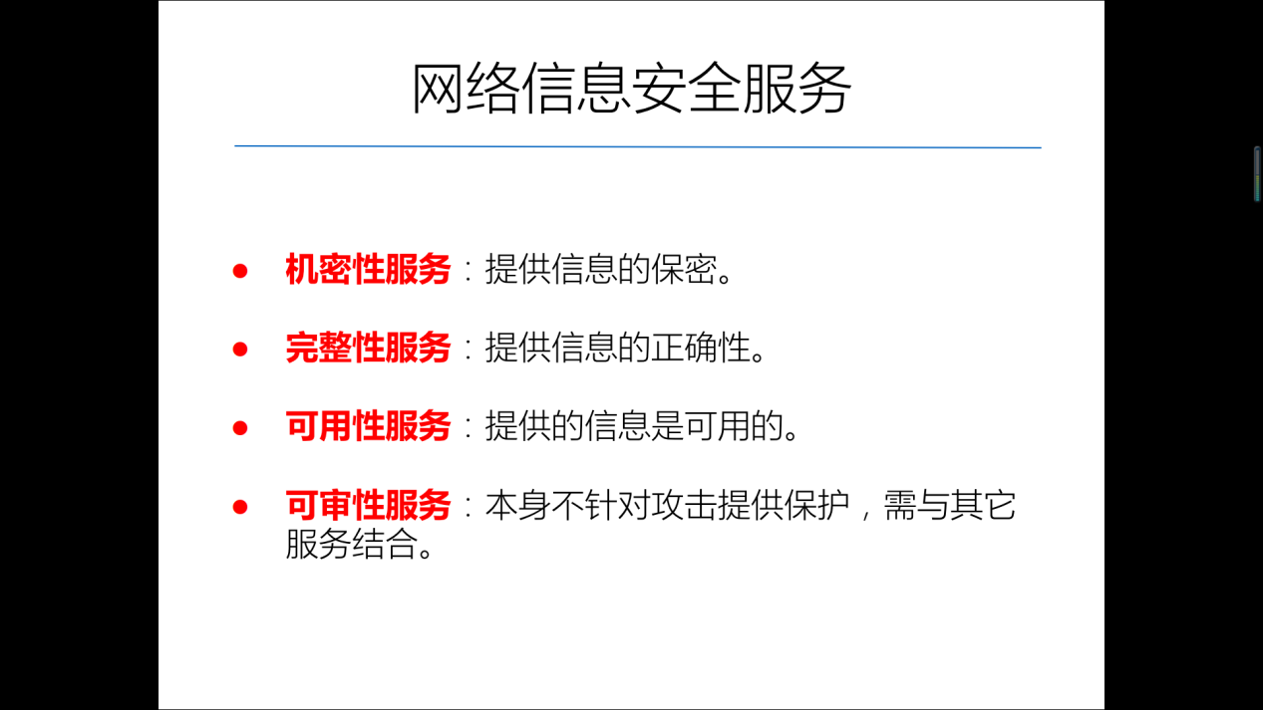

1. ARP攻击

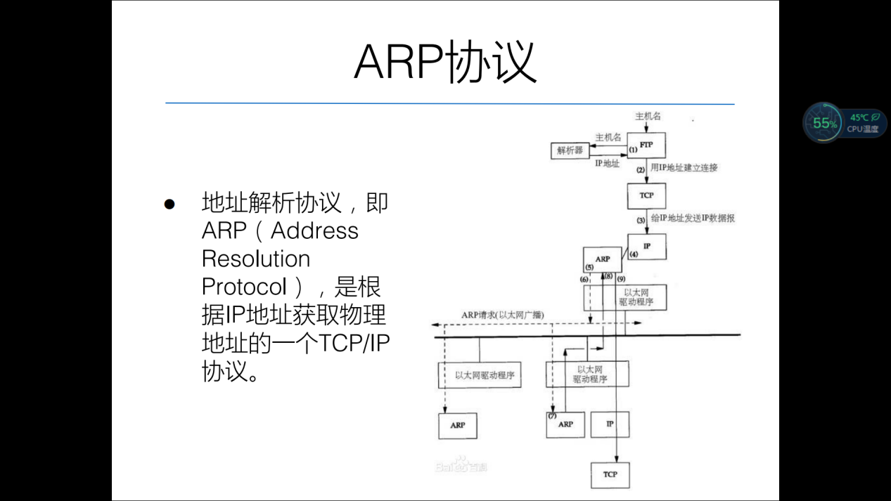

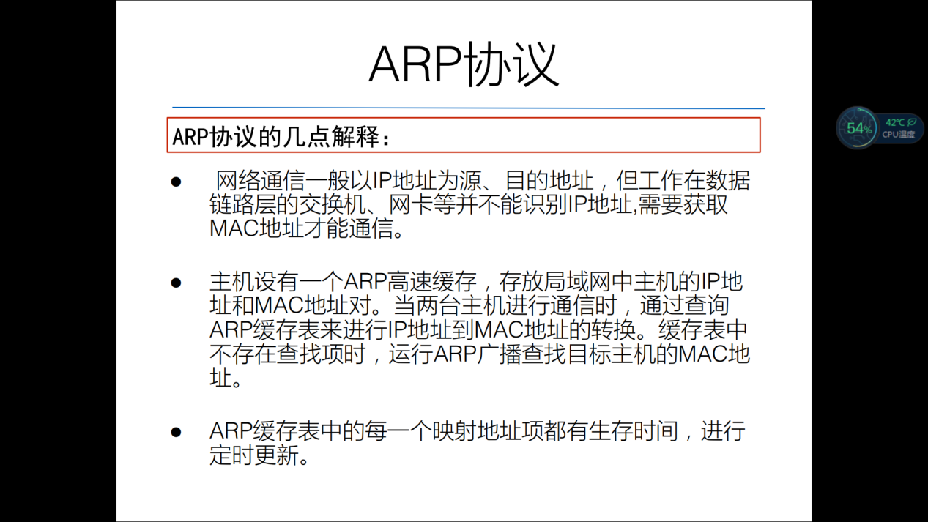

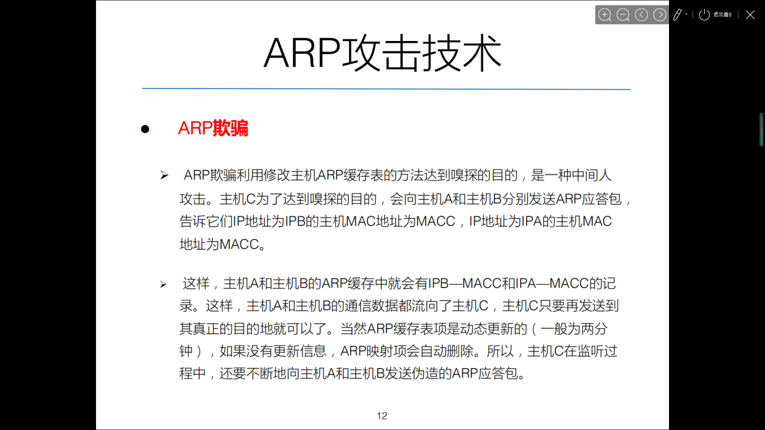

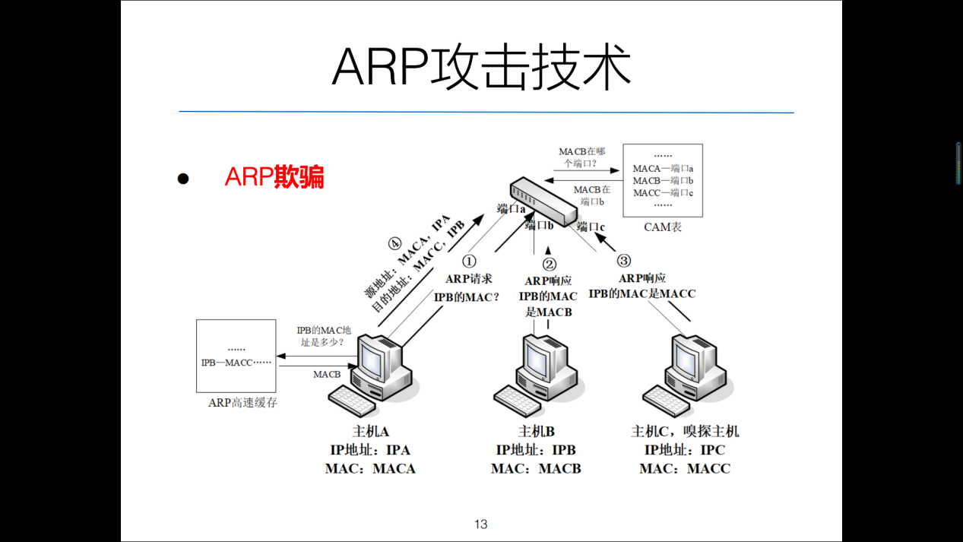

第三章 Dos攻击

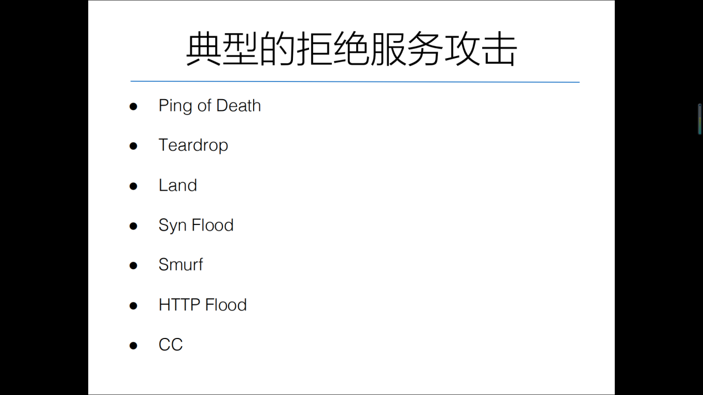

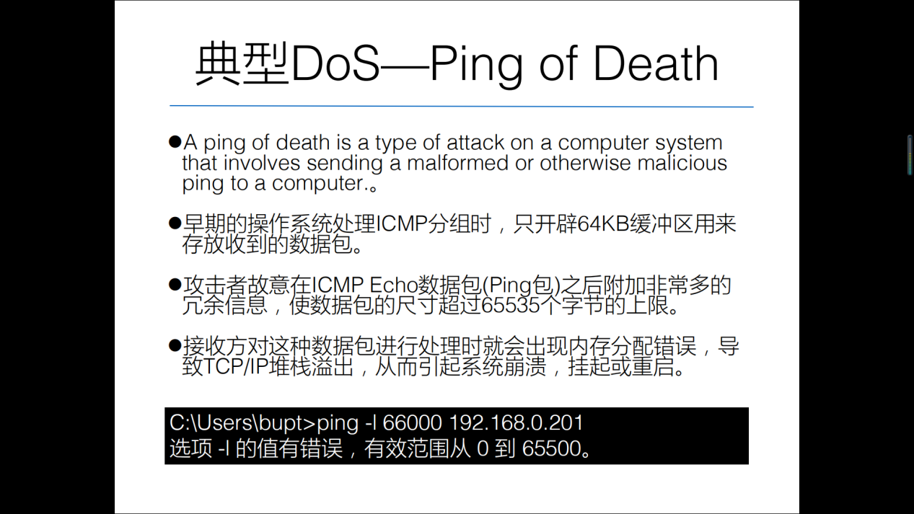

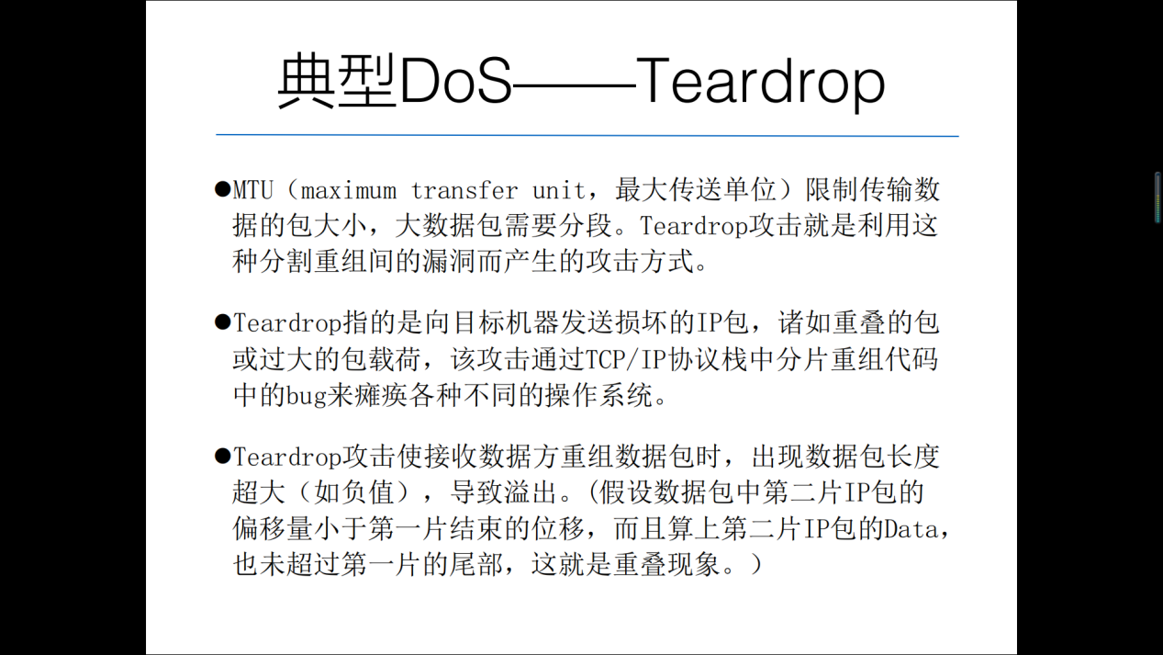

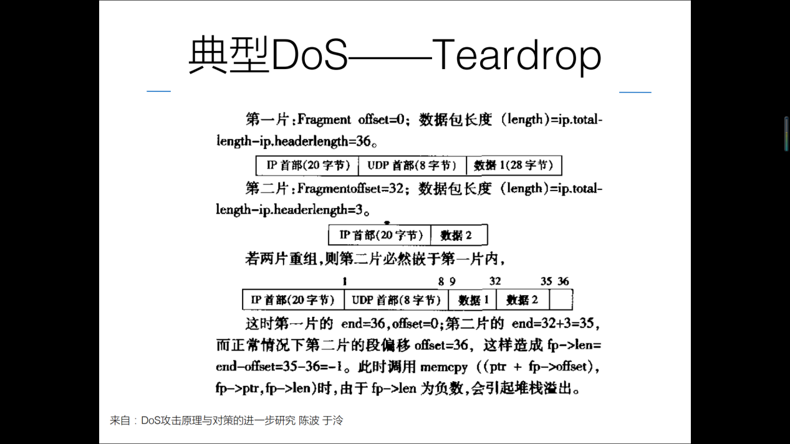

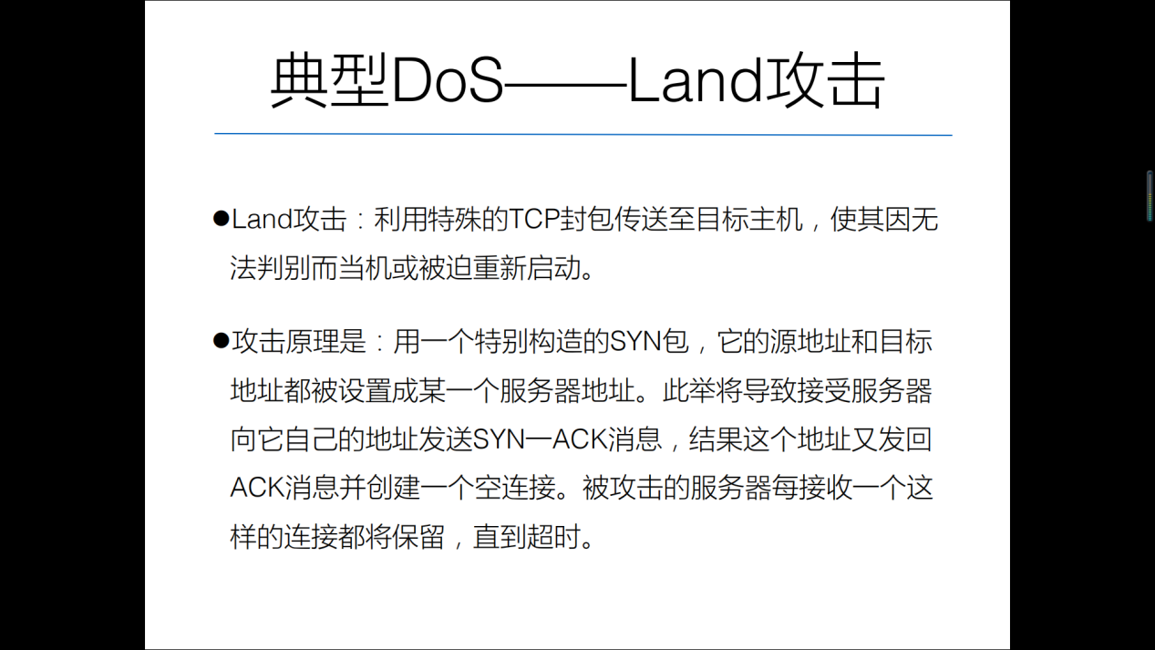

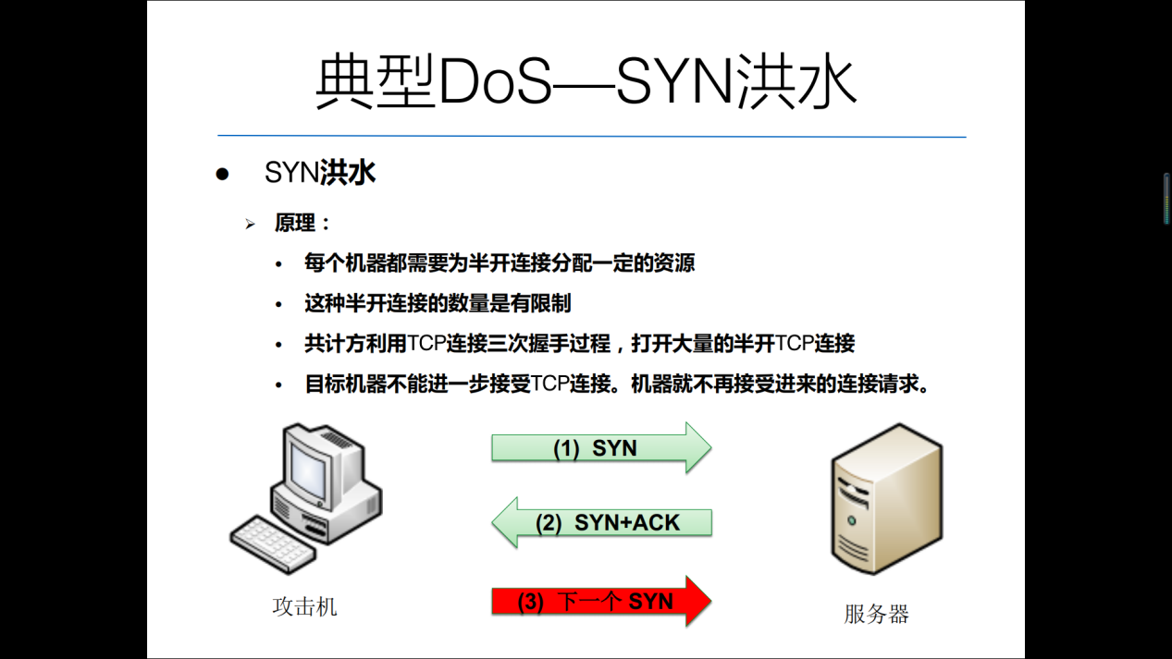

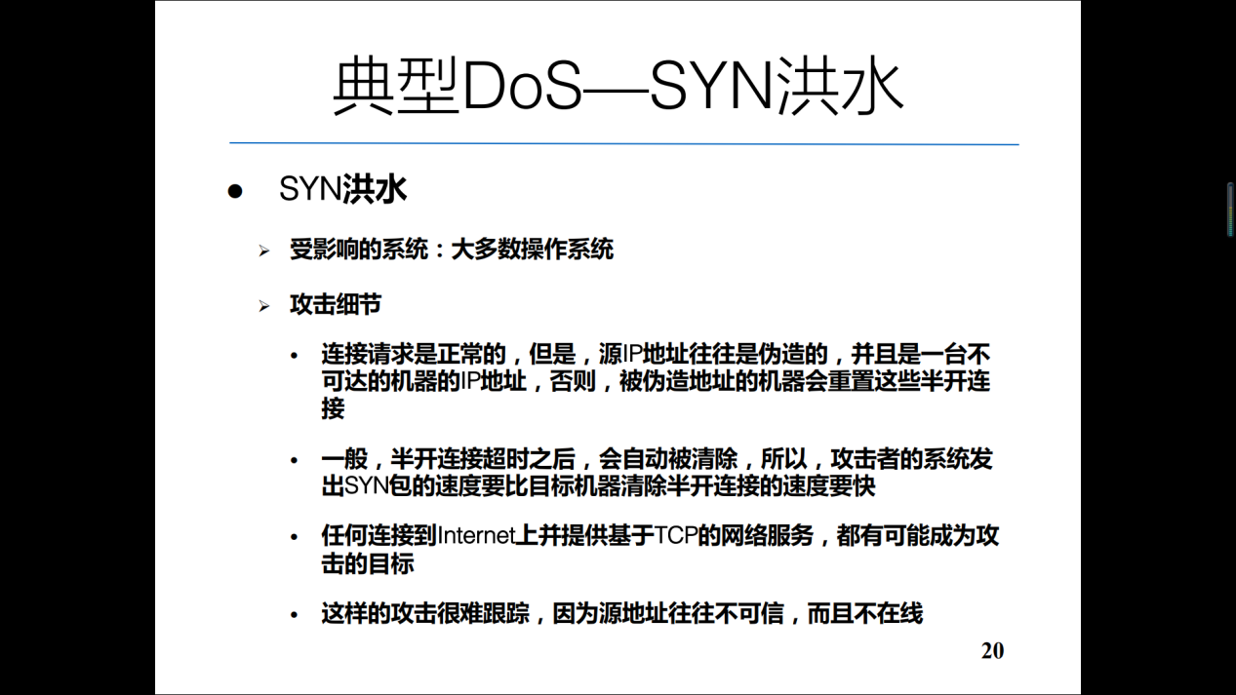

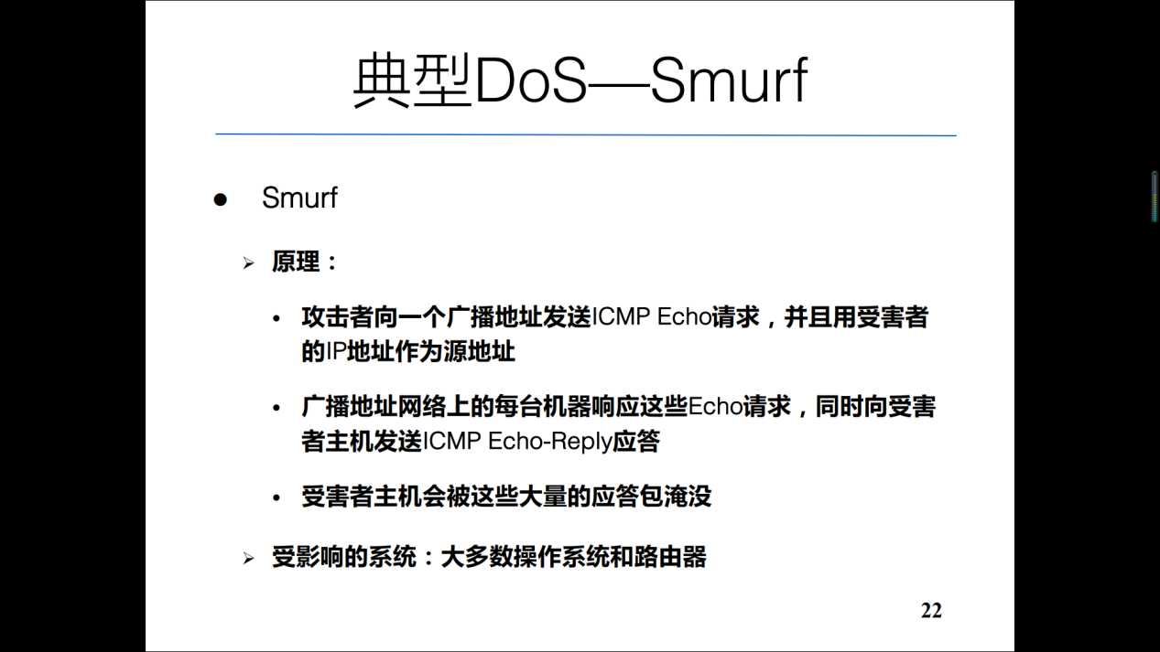

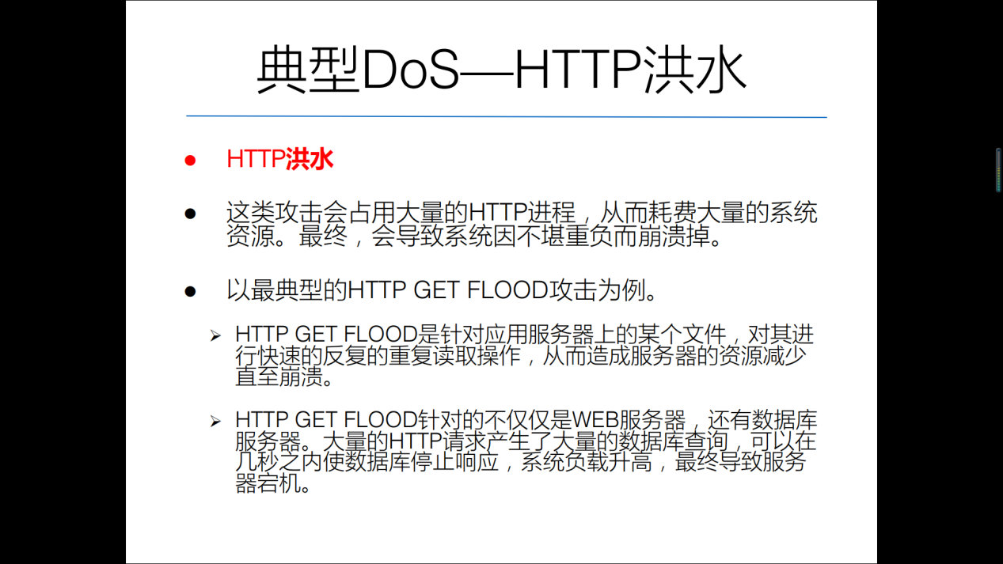

第四章DNS安全

1. DNS概述

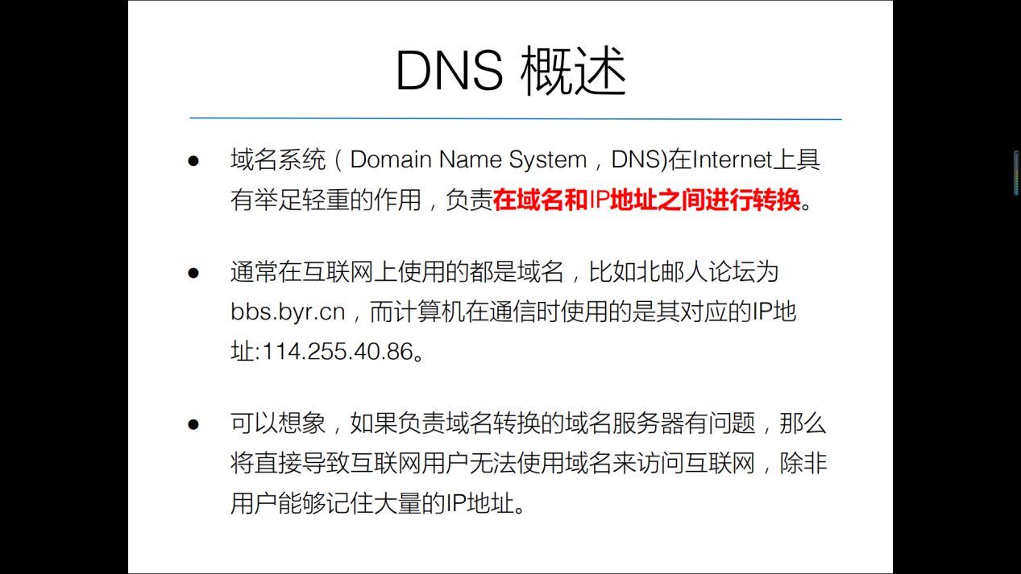

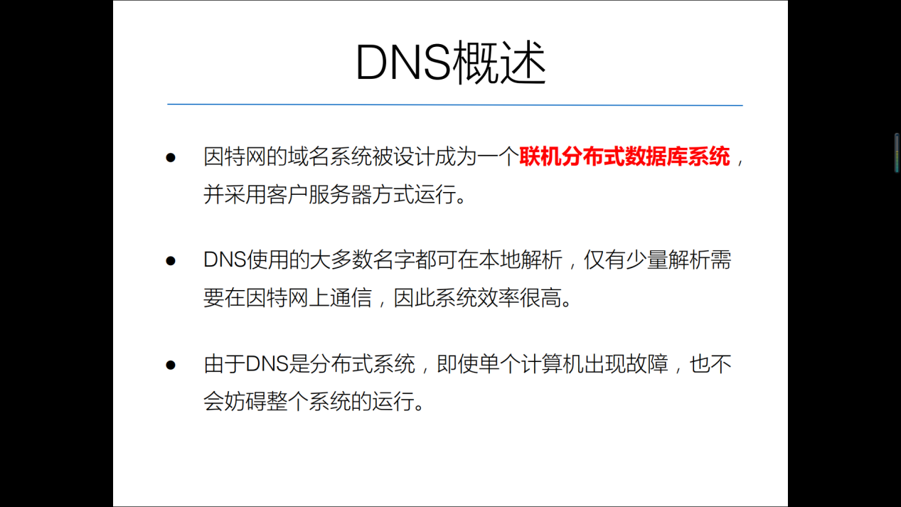

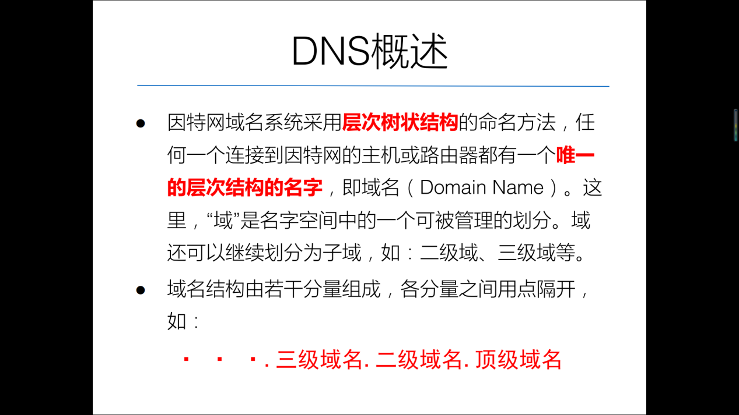

1. DNS工作流程

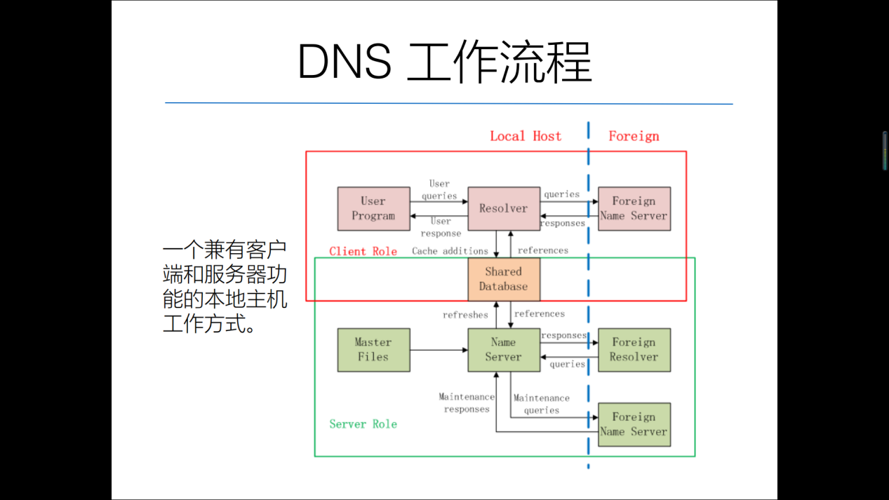

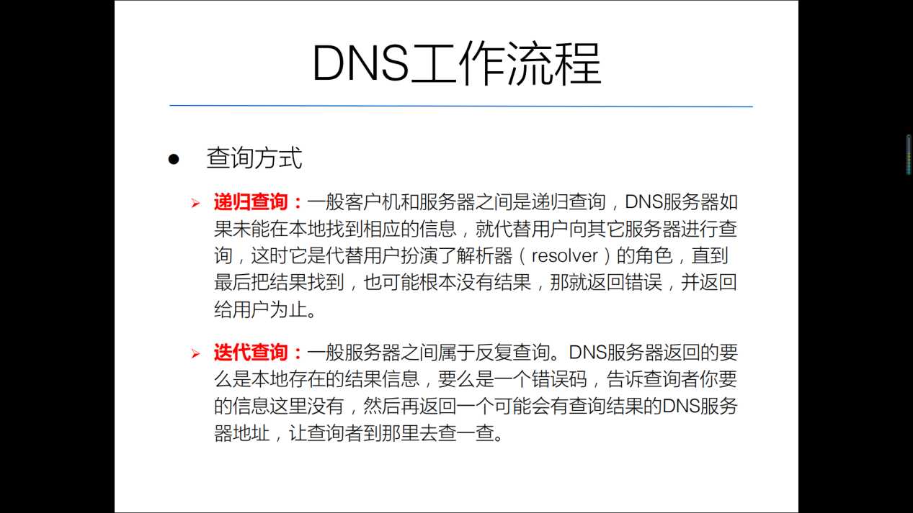

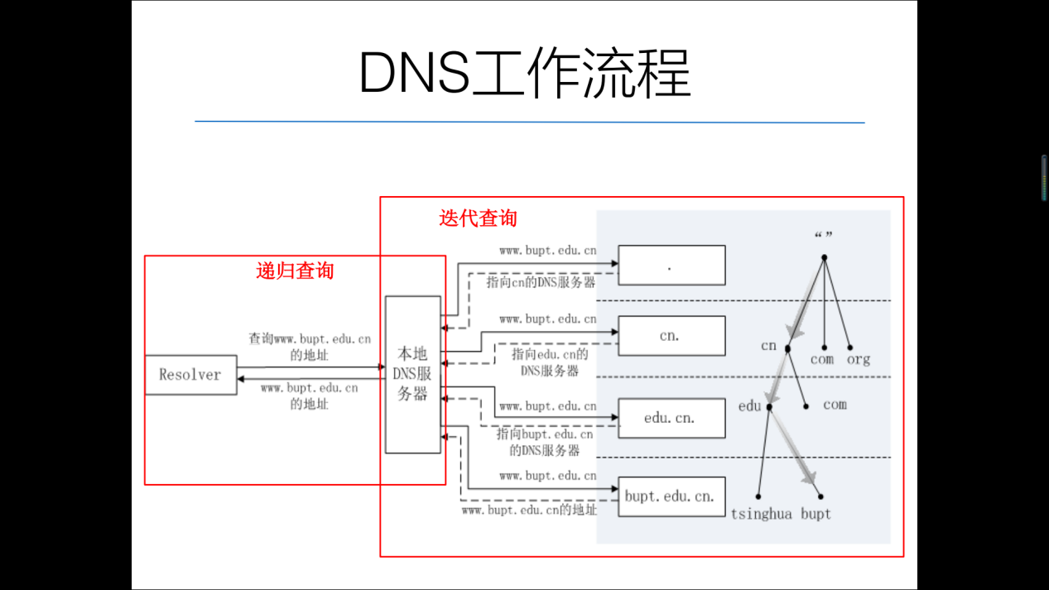

1. DNS安全威胁

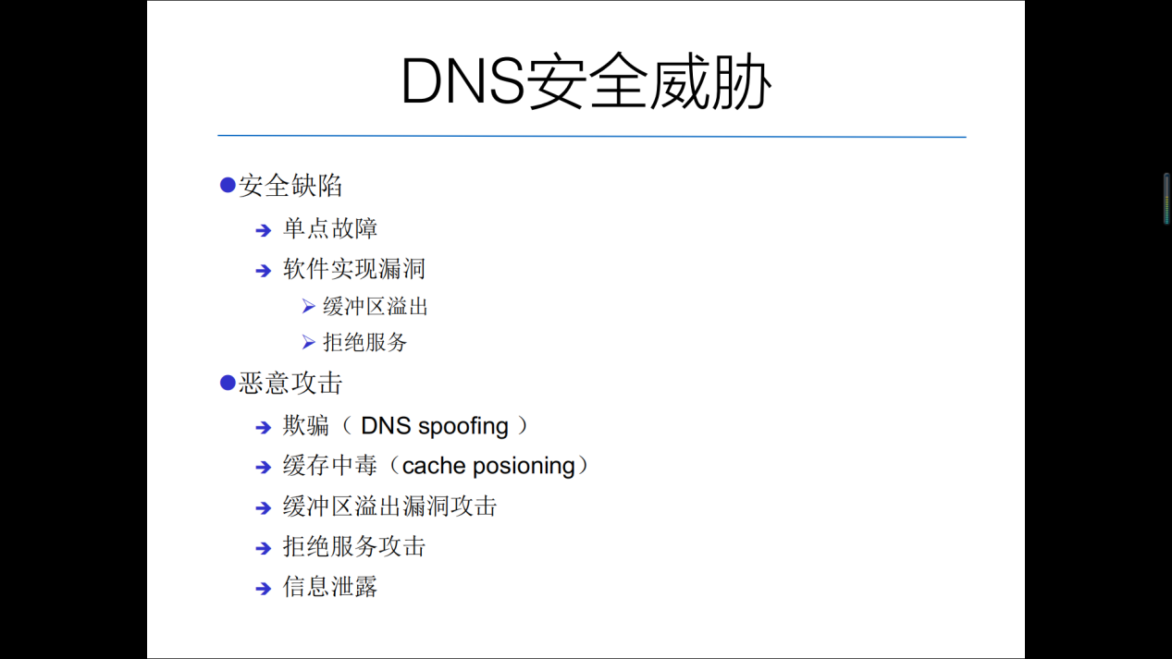

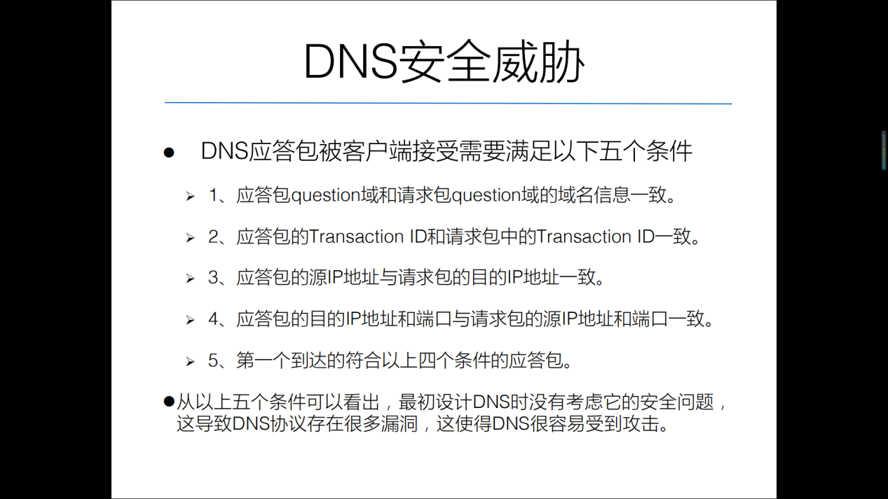

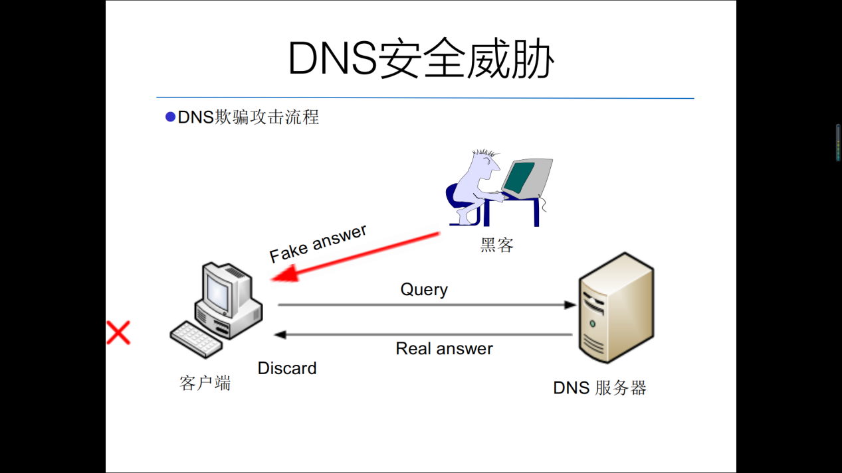

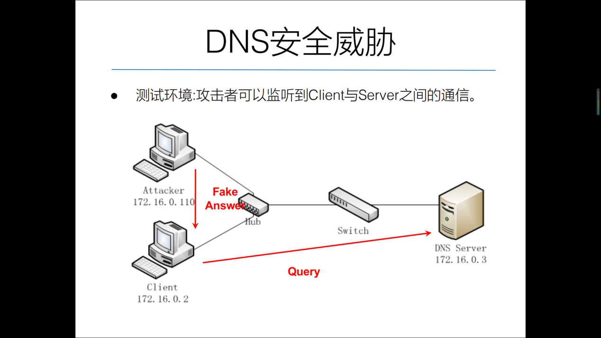

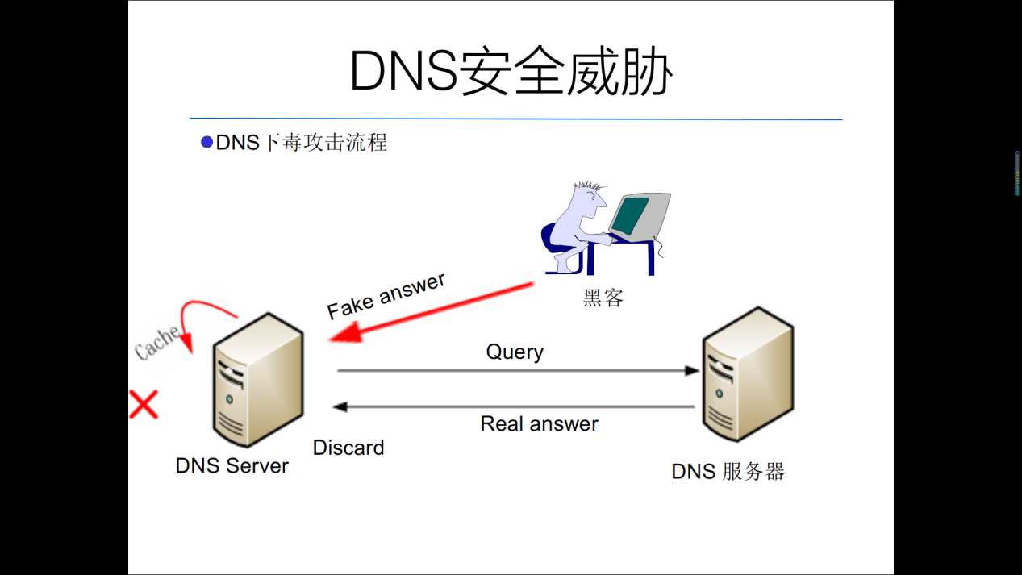

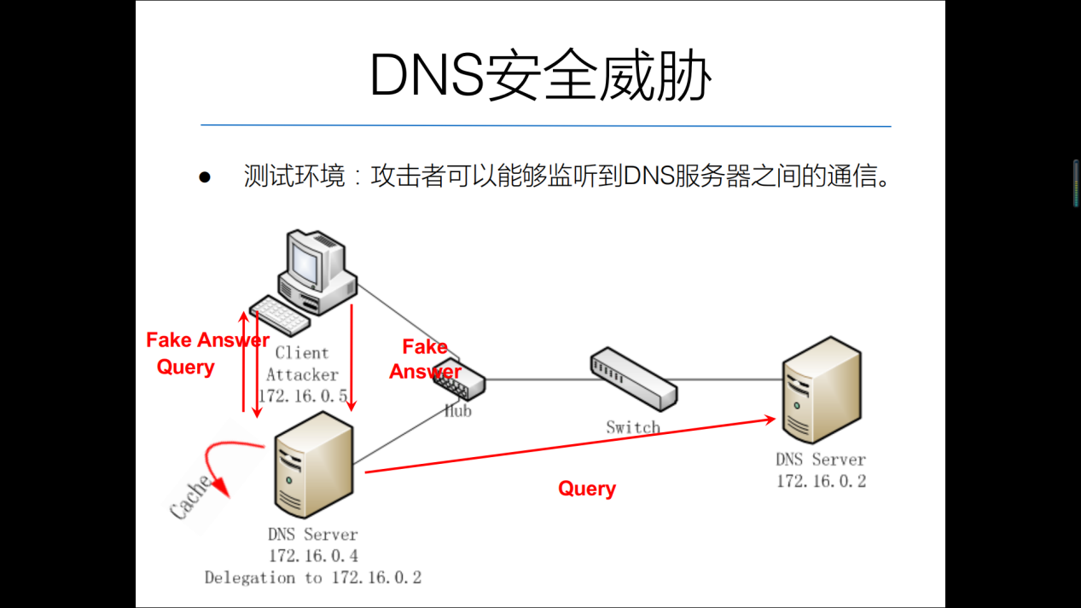

端口扫描

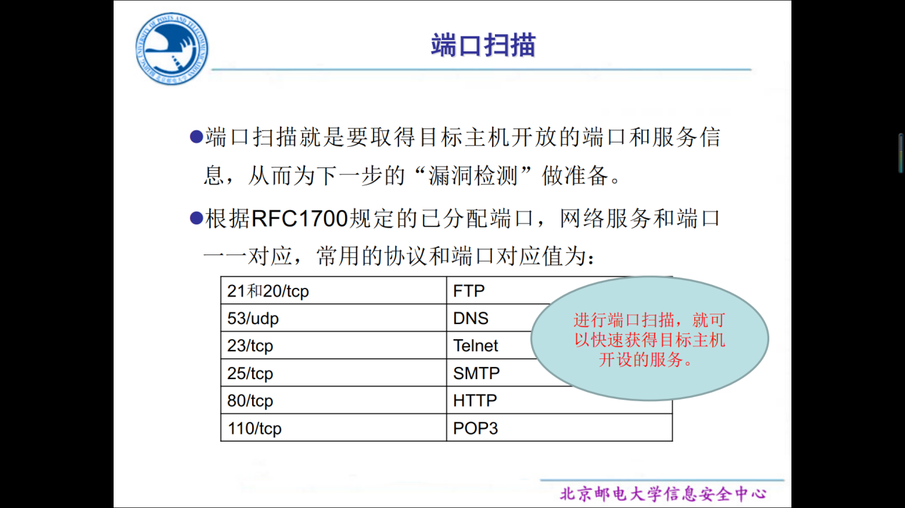

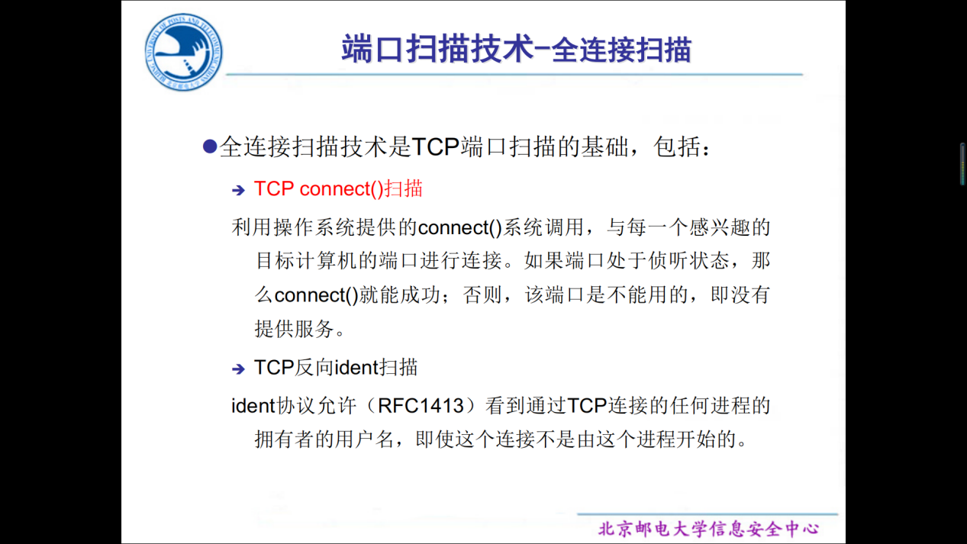

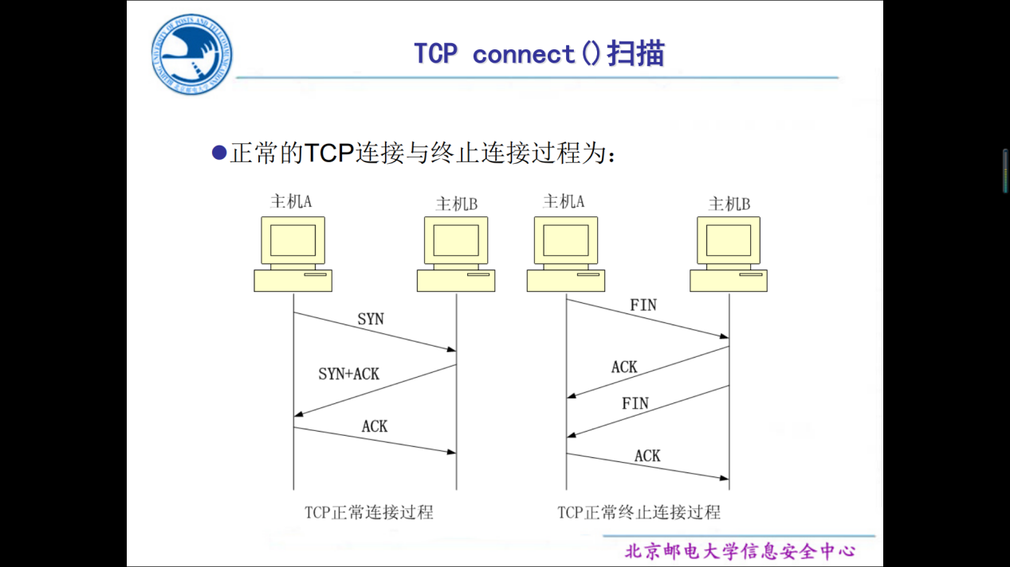

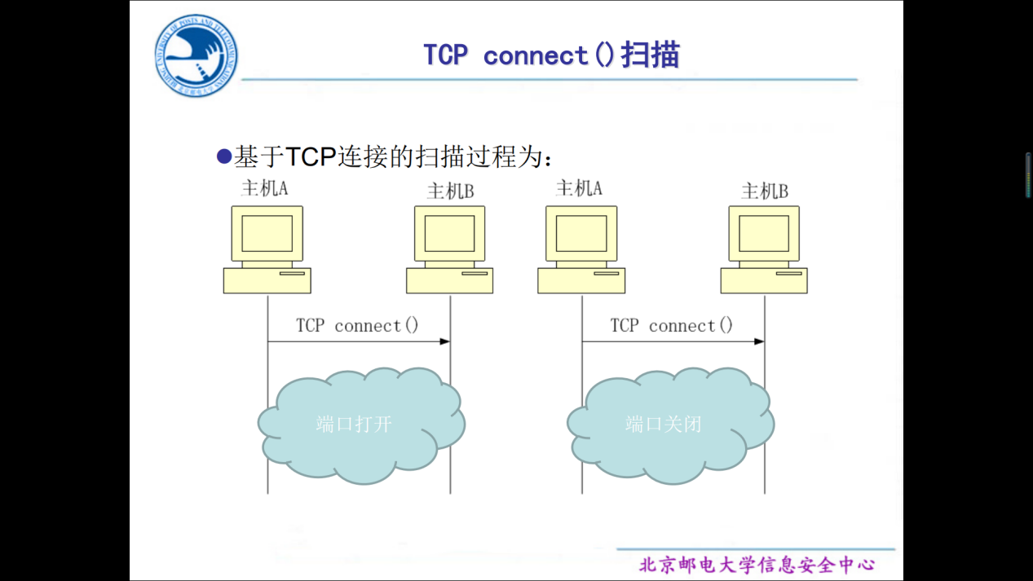

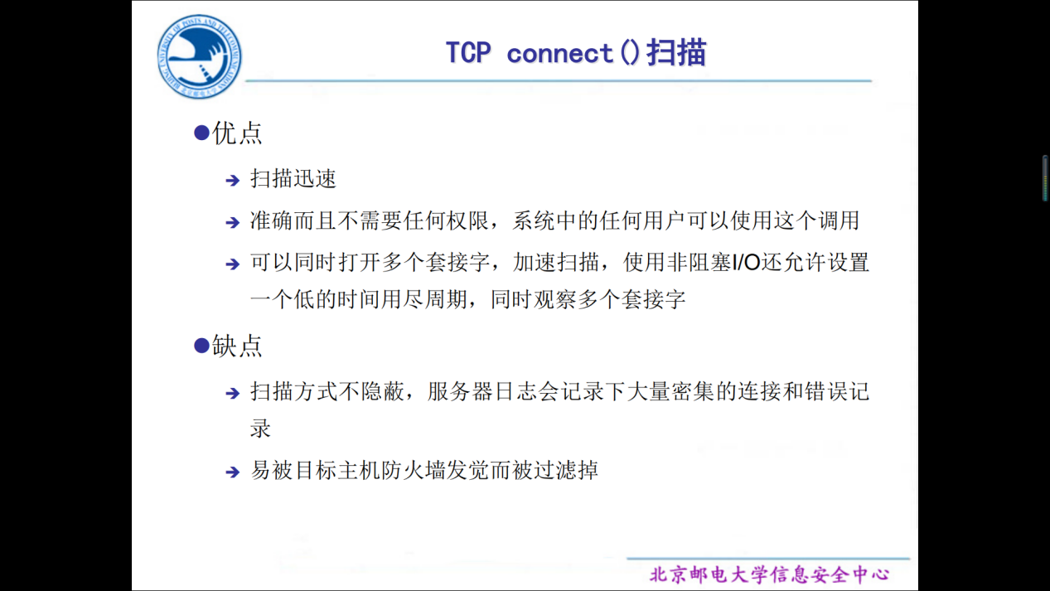

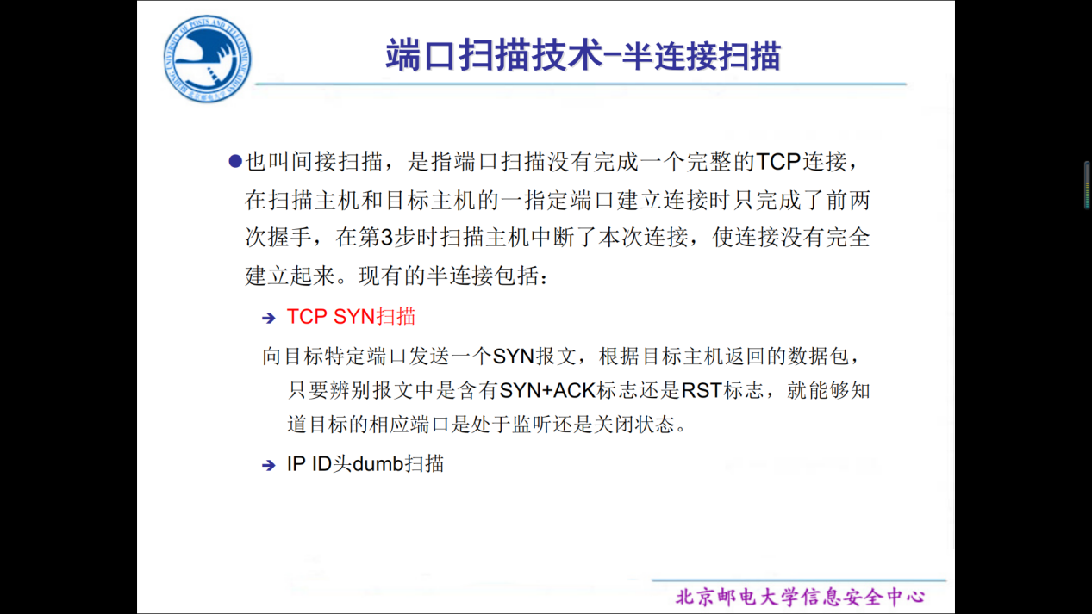

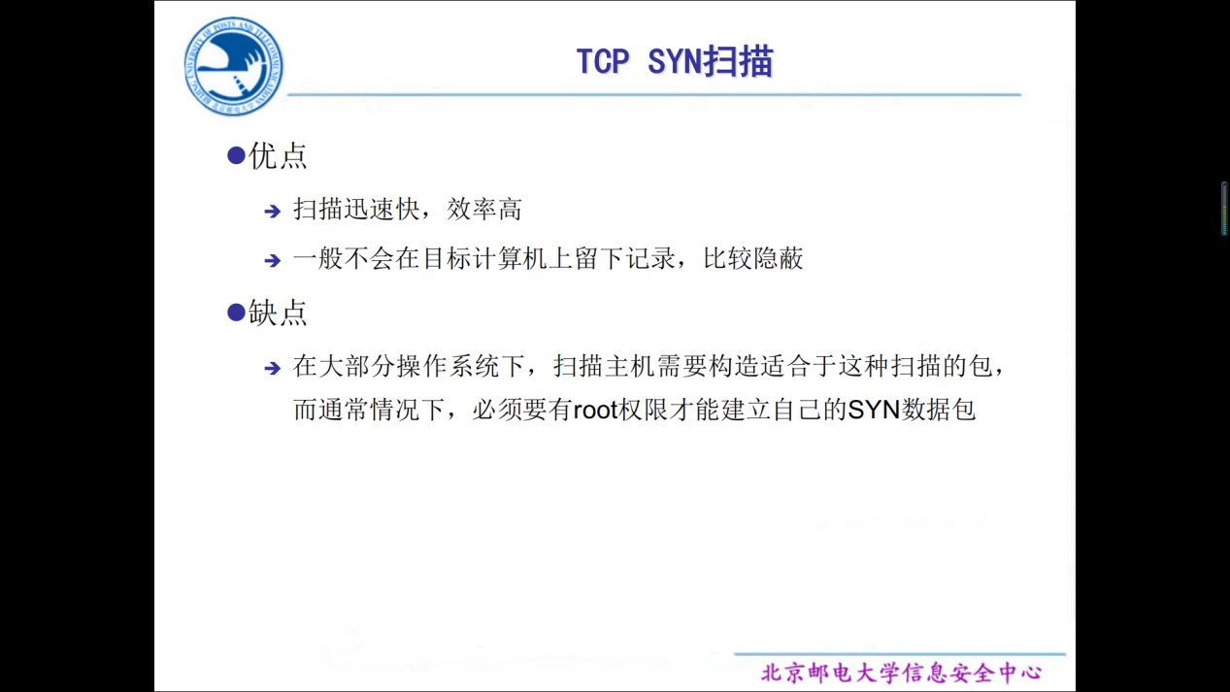

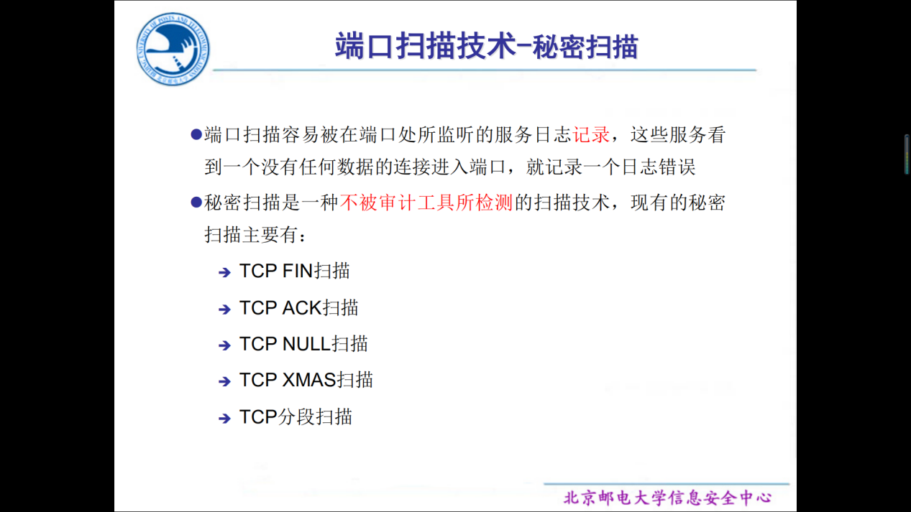

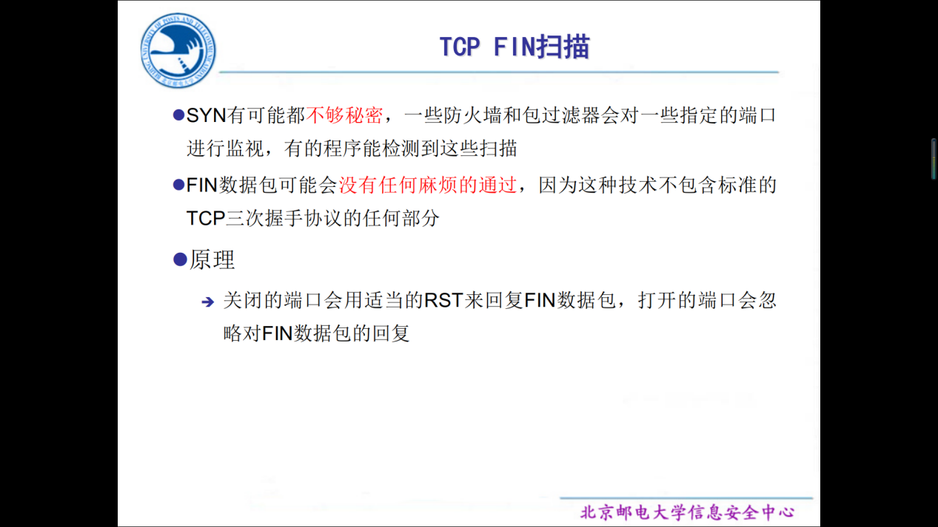

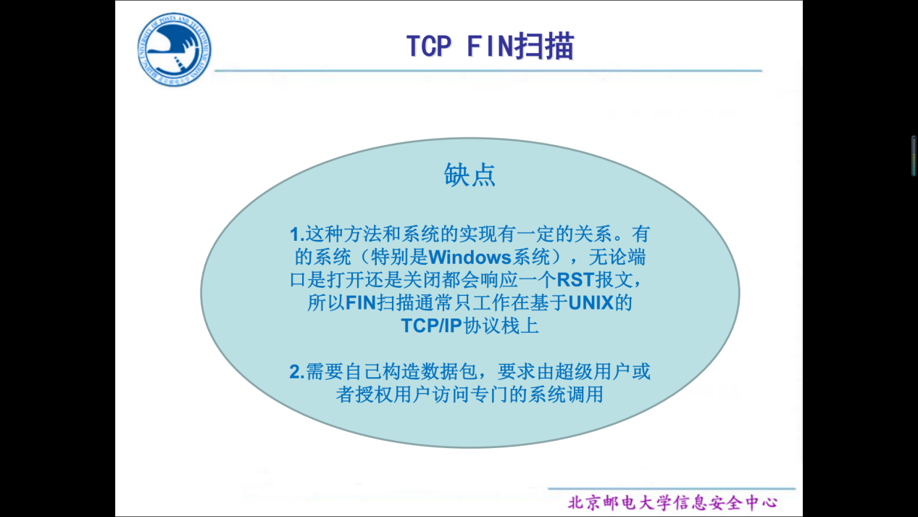

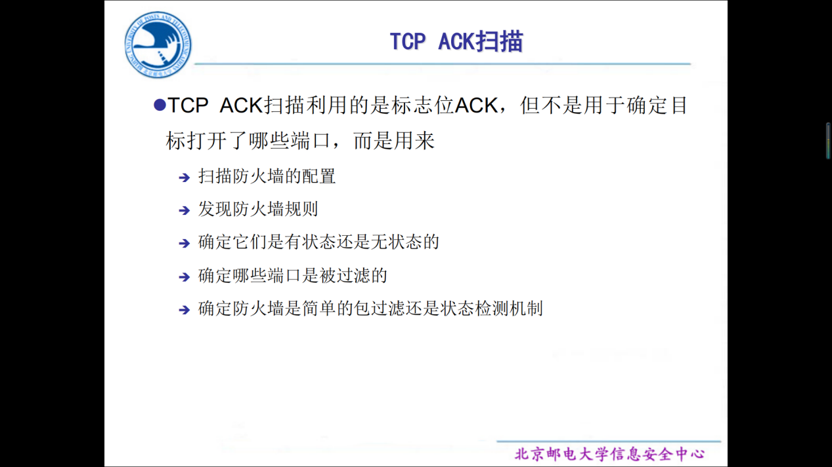

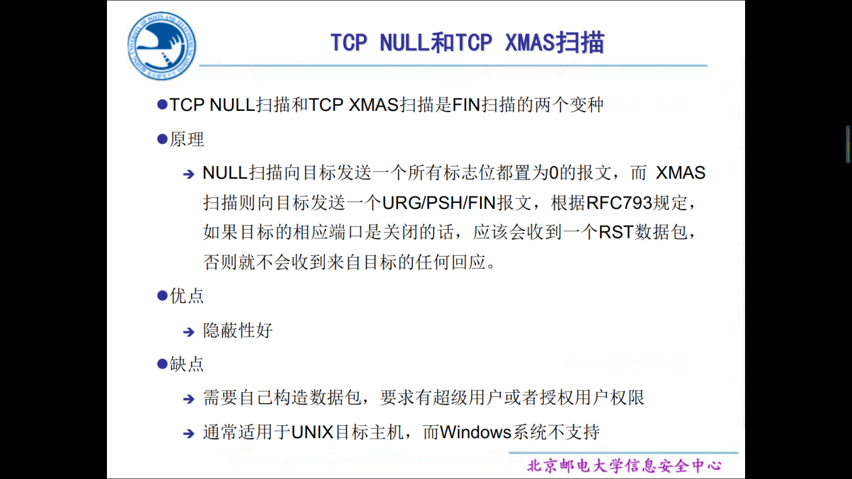

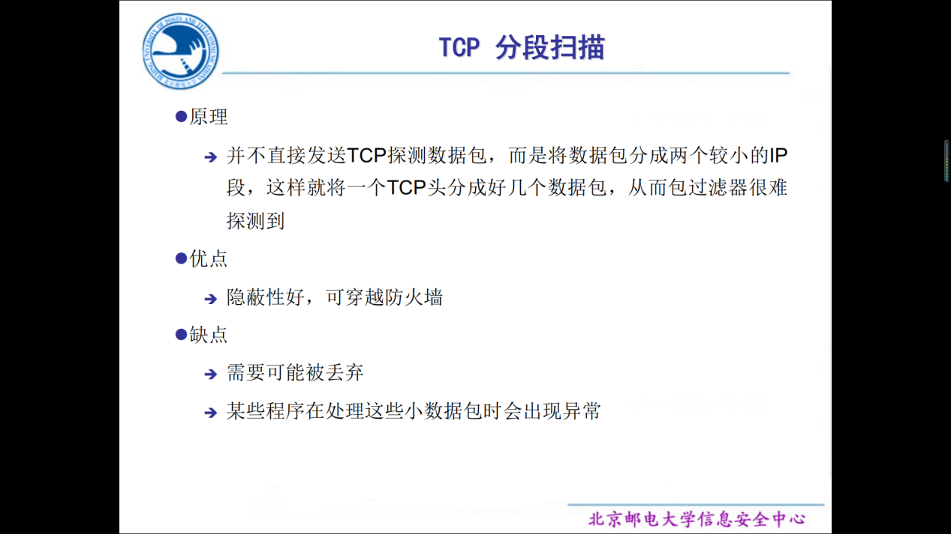

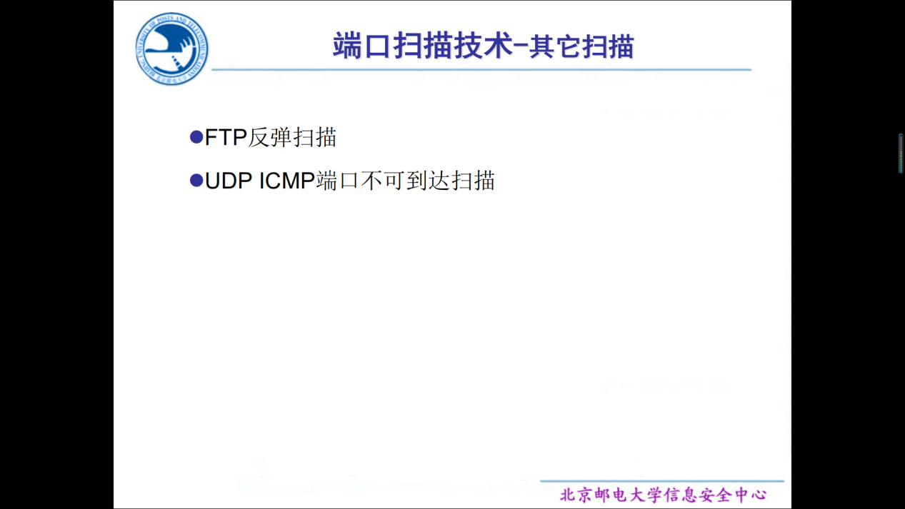

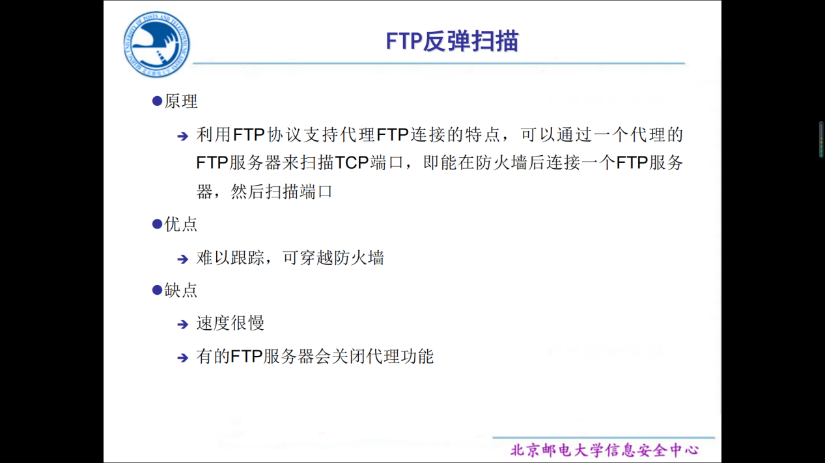

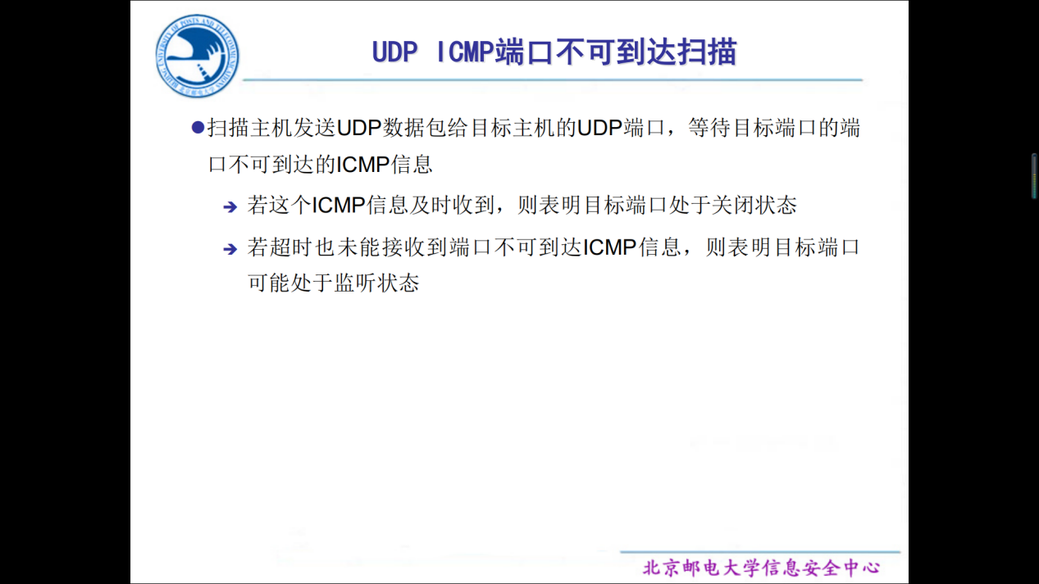

访问控制

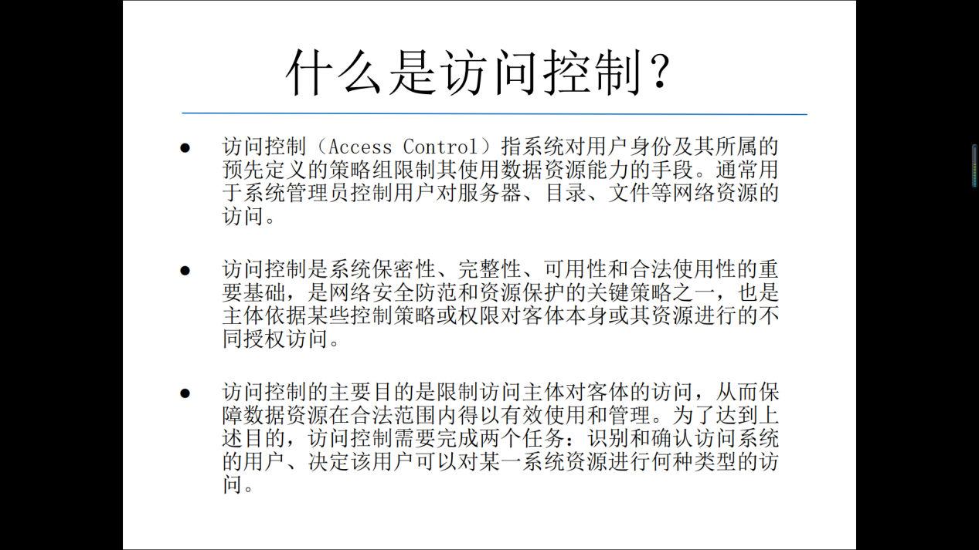

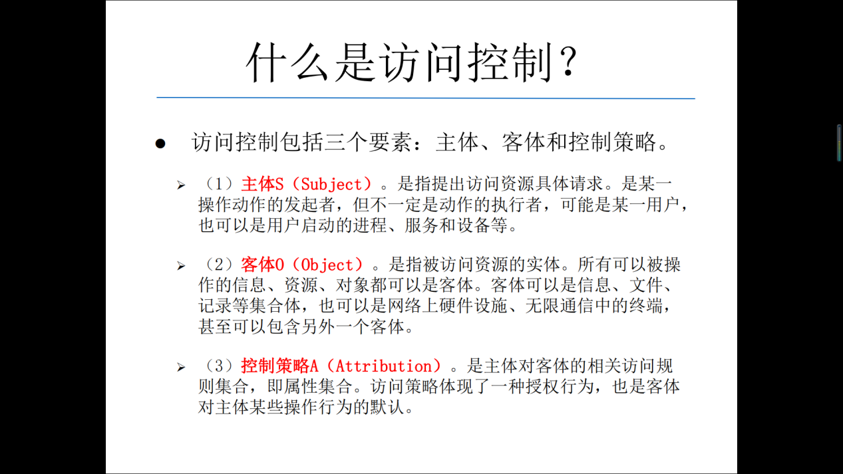

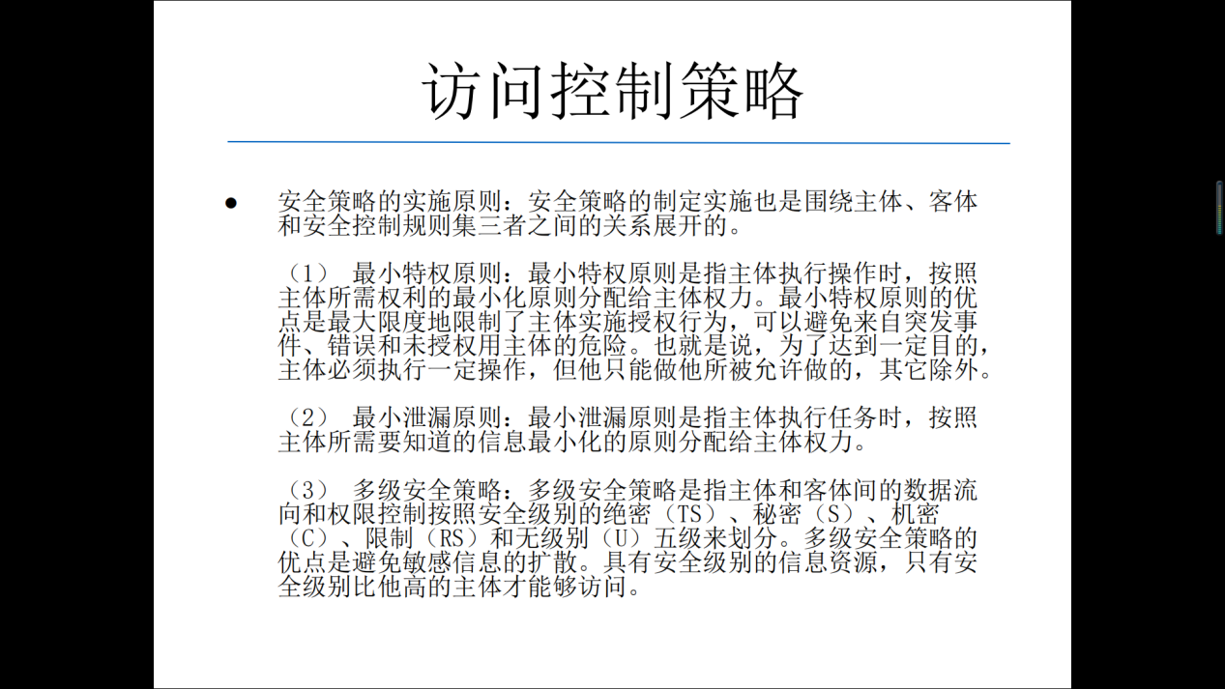

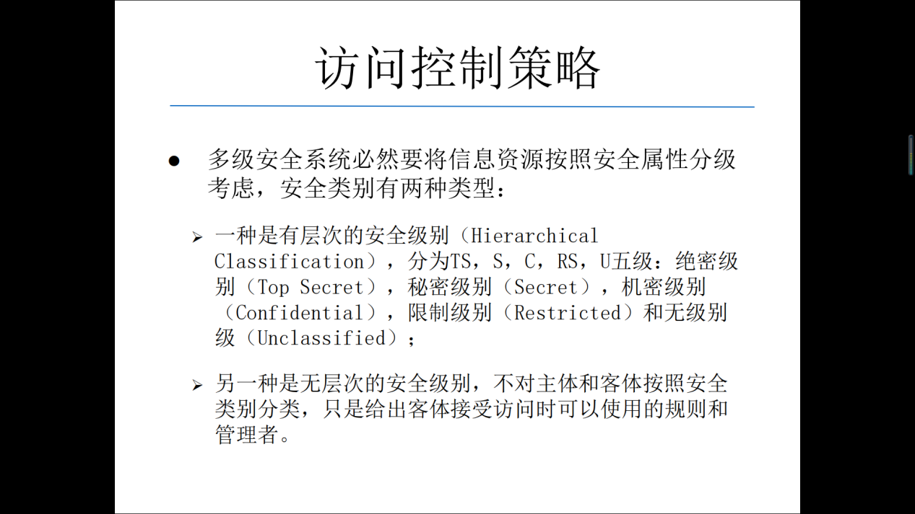

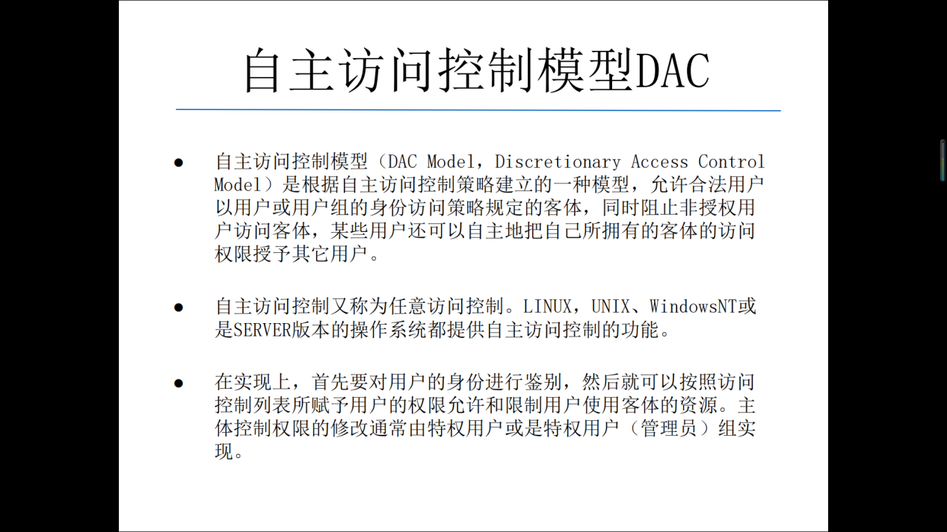

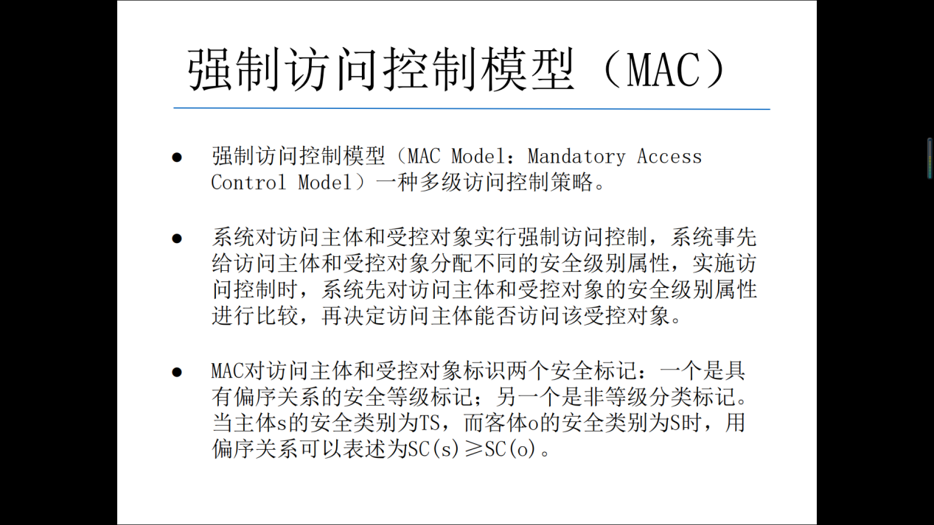

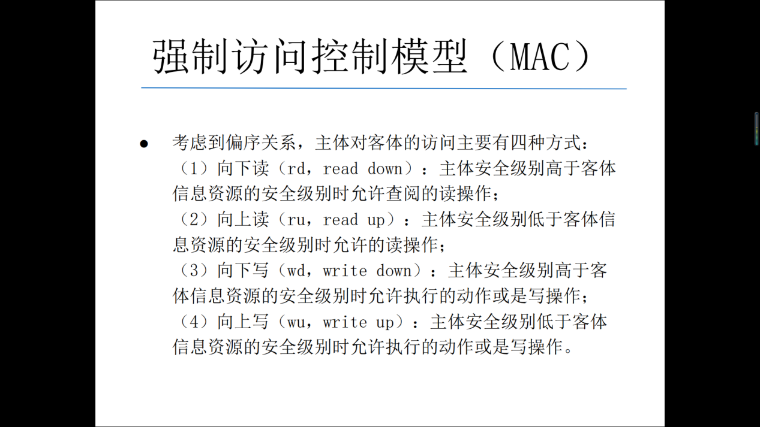

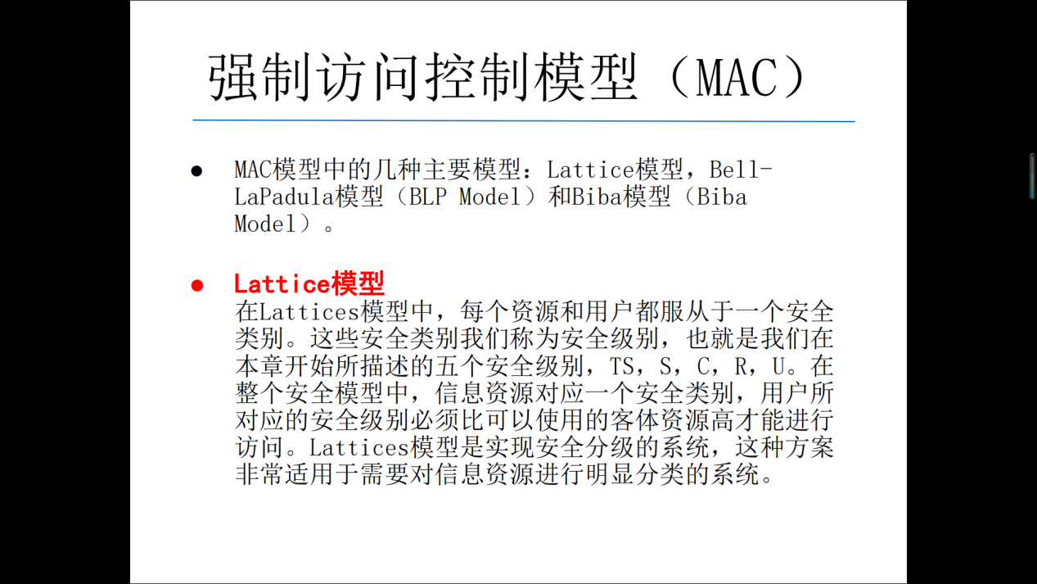

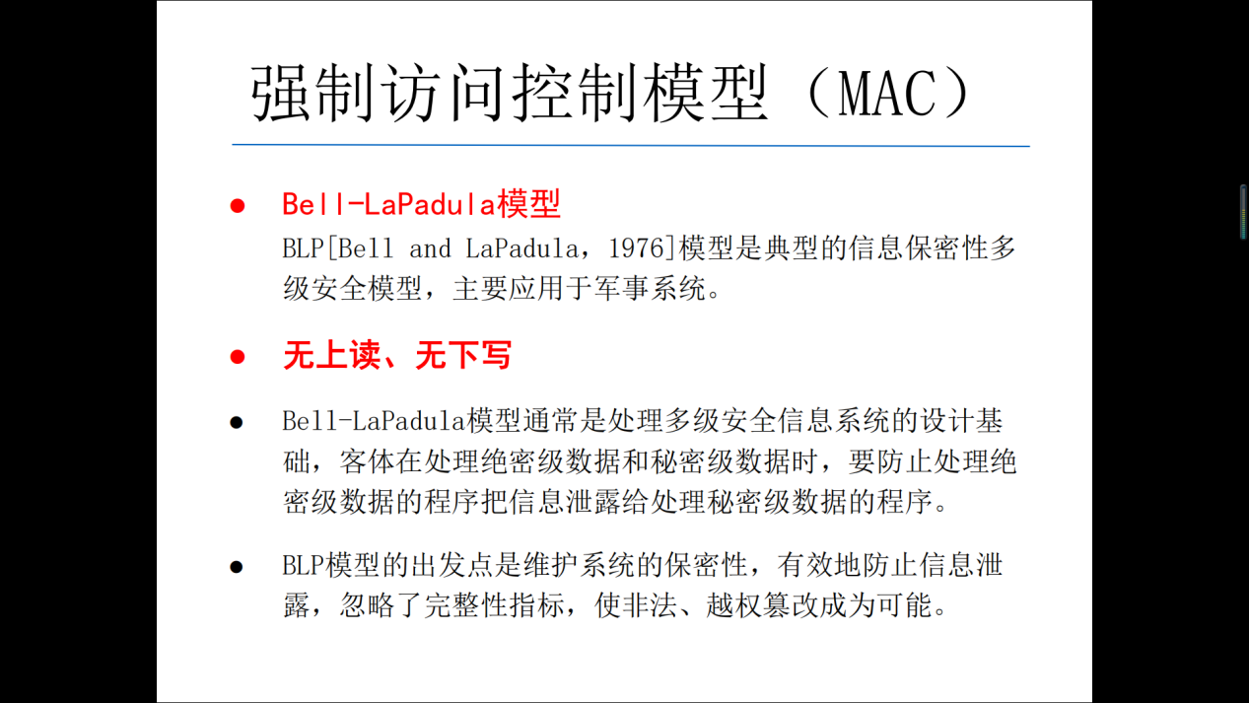

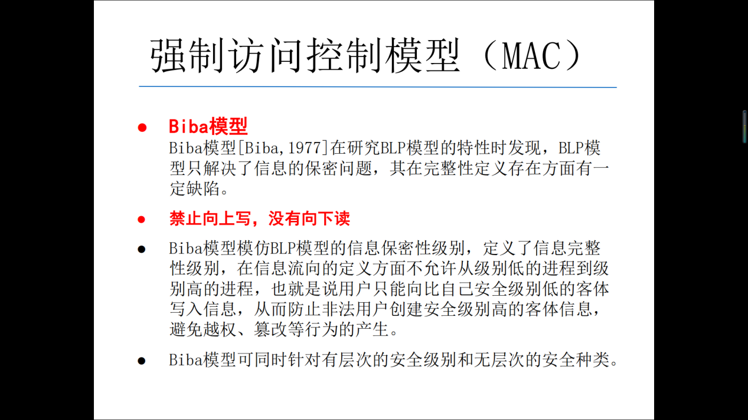

1. 防火墙

1.防火墙定义:防火墙是位于2个或多个网络间实施网间访问控制的一组组件的集合。

防火墙需满足以下条件:

1. 所有进出被保护网络的通信都必须通过防火墙。
2. 所有通过防火墙的通信都必须经过安全策略的过滤或防火墙的授权。
3. 防火墙自身对渗透免疫。
4. 防火墙功能
5. 过滤进出网络的数据
6. 管理进出网络的访问行为
7. 封堵某些禁止的业务
8. 记录进出网络的信息和活动
9. 对网络攻击进行检测和告警
10. 防火墙访问控制的方法
11. 服务控制
12. 方向控制
13. 用户控制
14. 行为控制
15. 防火墙分类

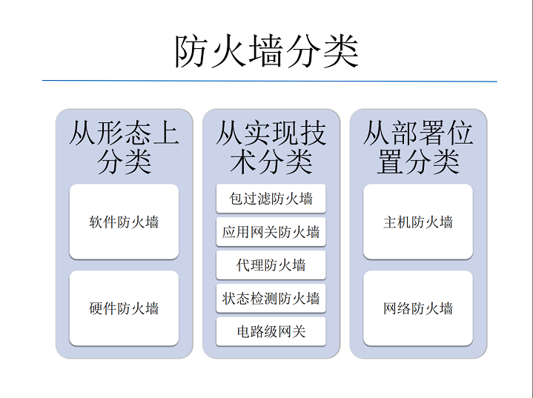

1. 包过滤防火墙的优缺点

优点:

1. 逻辑简单，价格便宜。
2. 对网络性能影响较小，具有较好的透明性。
3. 易于匹配大多数网络层和传输层数据包，策略制定灵活。
4. 与应用层无关，易于安装和使用。

缺点:

1. 配置较复杂，容易出现配置不当而带来问题。
2. 不能彻底防止IP地址欺骗。
3. 允许外部客户和内部主机的直接连接。
4. 仅工作在网络层，提高较低水平的安全性。
5. 应用网关防火墙(AGF),又称代理防火墙，其工作流程为:
6. 首先对用户身份进行验证
7. 若为合法用户，则将其请求转给某个真正的内部网络主机，同时监控用户的操作，拒绝不合法的访问。
8. 当内部网络主机向外部网络请求服务时，代理服务器的工作过程正好相反。
9. 应用网关防火墙优缺点:

优点:

1. 不允许内外网主机直接连接。
2. 可以提供比包过滤更详细的日志记录。
3. 可以隐藏内部网络IP地址。
4. 认证用户而非设备。
5. 可以为用户提供透明的加密机制。

缺点:

1. 代理速度较包过滤慢。
2. 代理对用户不透明，灵活性不够。
3. 需要针对每种协议设置一个不同的代理服务器。
4. 有时需要特定的客户端软件。

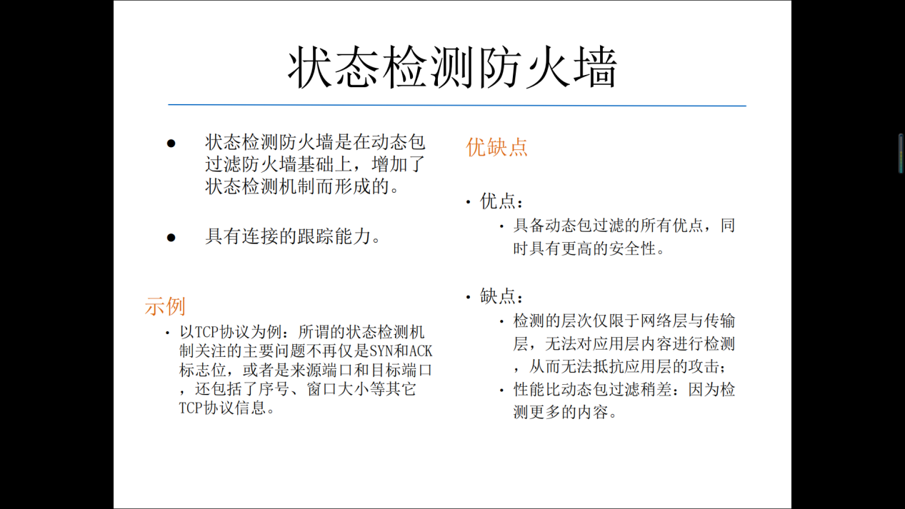

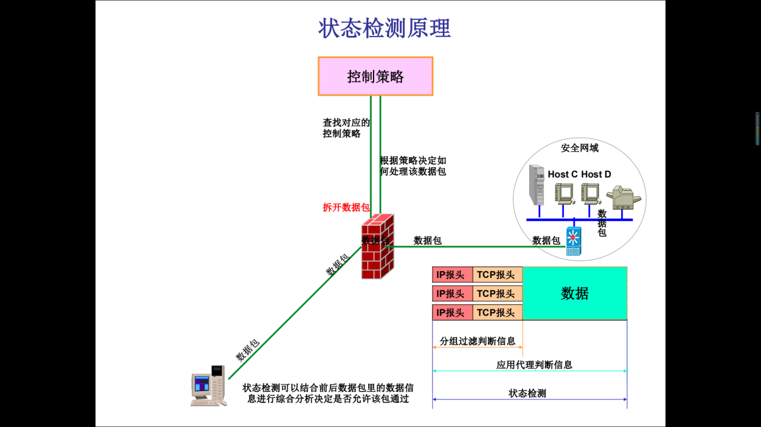

NAT技术

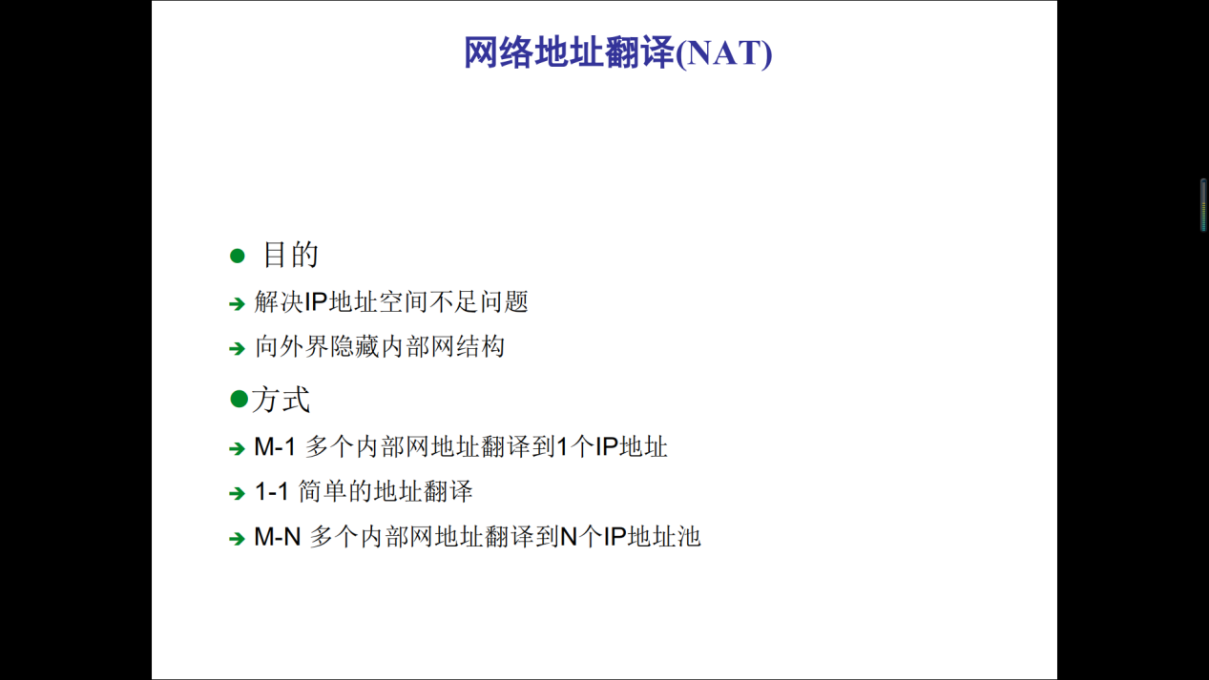

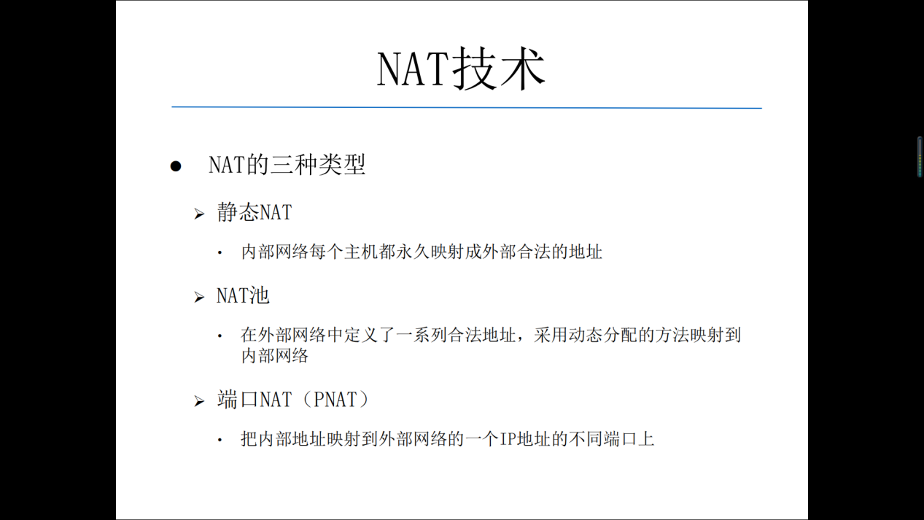

双重宿主主机体系结构

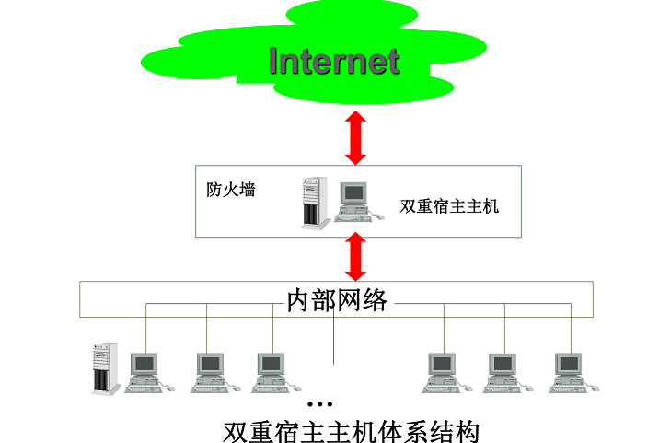

优点:

缺点:双重宿主主机是隔开内外网的唯一屏障，一旦它被入侵，内部网络便向入侵者敞开了大门。

屏蔽主机体系结构(典型构成:包过滤路由器+堡垒主机)

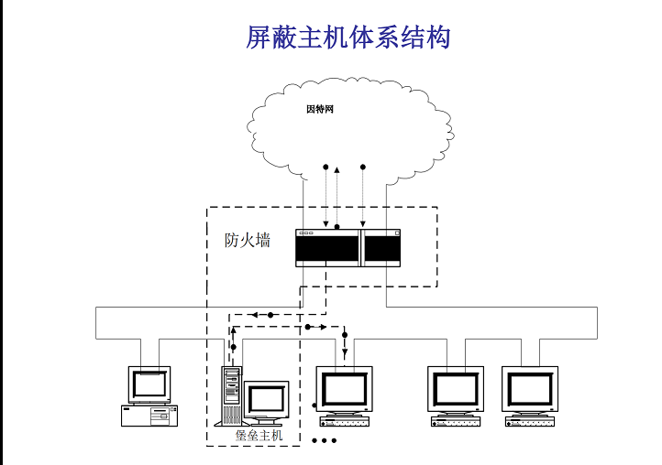

优点:安全性更高，双重保护，实现了网络层安全(包过滤)和应用层安全(代理服务)。

缺点:包过滤路由器能否正确配置是安全与否的关键，如果包过滤路由器被损害，那么堡垒主机将被穿过，内部网络对入侵者将是开放的。

屏蔽子网体系结构

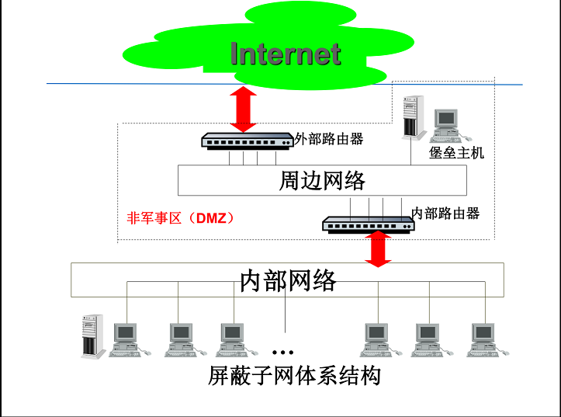

周边网络:是一个防护层，在其上放置一些信息服务器，他们是牺牲主机，可能会受到攻击，因此又被称为非军事区(DMZ)。

周边网络的作用:即使周边网络里的堡垒主机被入侵者控制，它可以消除对内部网络的侦听。

堡垒主机的作用:位于周边网络，是整个防御体系的核心。

可被认为是应用层网关，可以允许各种代理服务程序。

对于出站服务不一定要求都经过堡垒主机，但对于入站服务都必须要求经过堡垒主机。

外部路由器作用:保护周边网络和内部网络不受外部网络的侵害。

它将数据包路由到堡垒主机。

可以防止部分IP欺骗。

内部路由器的作用:保护内部网络不受周边网络和外部网络的侵害，进行大部分的过滤工作。

优点:入侵者需要突破三个设备才能入侵内部网络。

只对外通告非军事区的网络，内部网络对外不可见。

内部网络用户通过堡垒主机或代理服务器访问外部网络。

1. 入侵检测系统(IDS)

1.入侵检测定义:从计算机网络或计算机系统中的若干关键点搜集信息并对其进行分析，从中发现网络或系统中是否有违反安全策略的行为和遭到袭击的迹象的一种机制。

2.入侵检测的分类

1. 根据原始数据来源:可分为基于主机和基于网络的入侵检测系统。
2. 根据检测原理:可分为异常入侵检测和误用入侵检测系统。
3. 根据体系结构：可分为集中式，等级式和协作式。
4. 根据工作方式分类:可分为离线检测和在线检测。

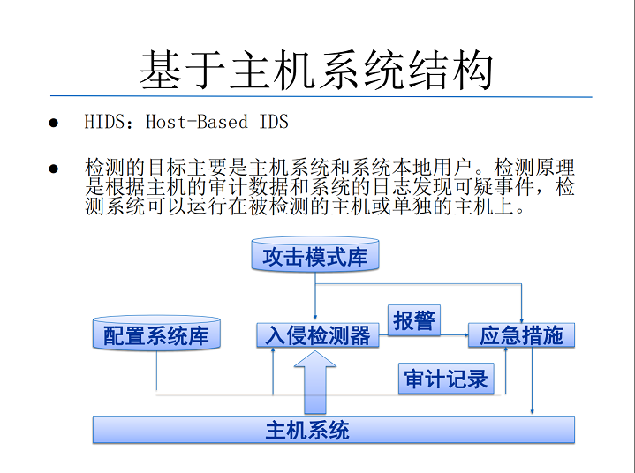

HIDS优点:

1)性价比高。

2)审计内容全面。

3)视野集中。

4)适用于加密及交换环境。

HIDS缺点:

1. 其运行会影响服务器性能。
2. 依赖性强，依赖于审计数据和系统日志的准确性和完整性。
3. 不能监控网络上的情况。
4. 如果主机数目过多，则布置代价过大。

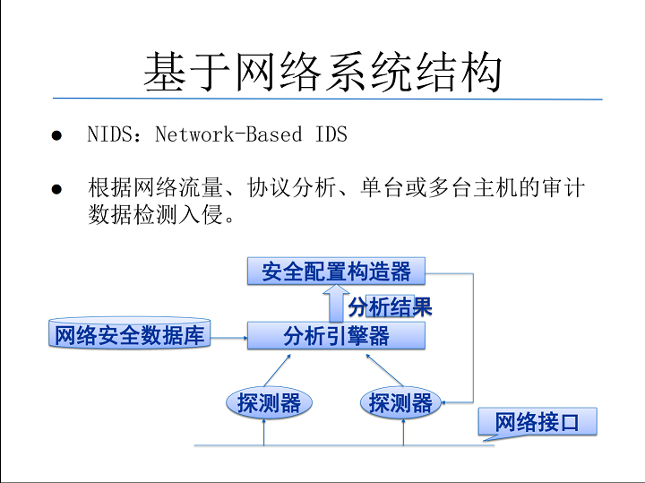

NIDS优点:

1. 服务器平台独立性。
2. 配置简单。
3. 众多的攻击标识。

NIDS缺点:

1. 不能检测不同网段的网络包。
2. 难以检测复杂的需要大量计算的网络攻击。
3. 协同工作能力弱。
4. 难以处理加密的会话。
5. 入侵检测结构

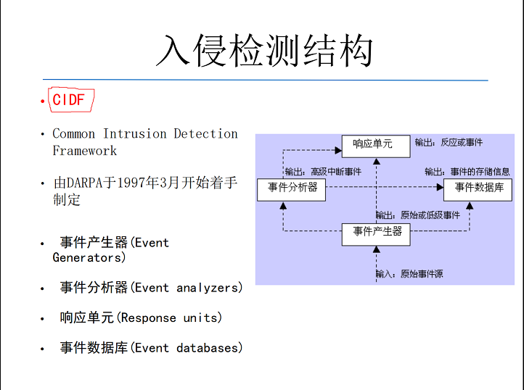

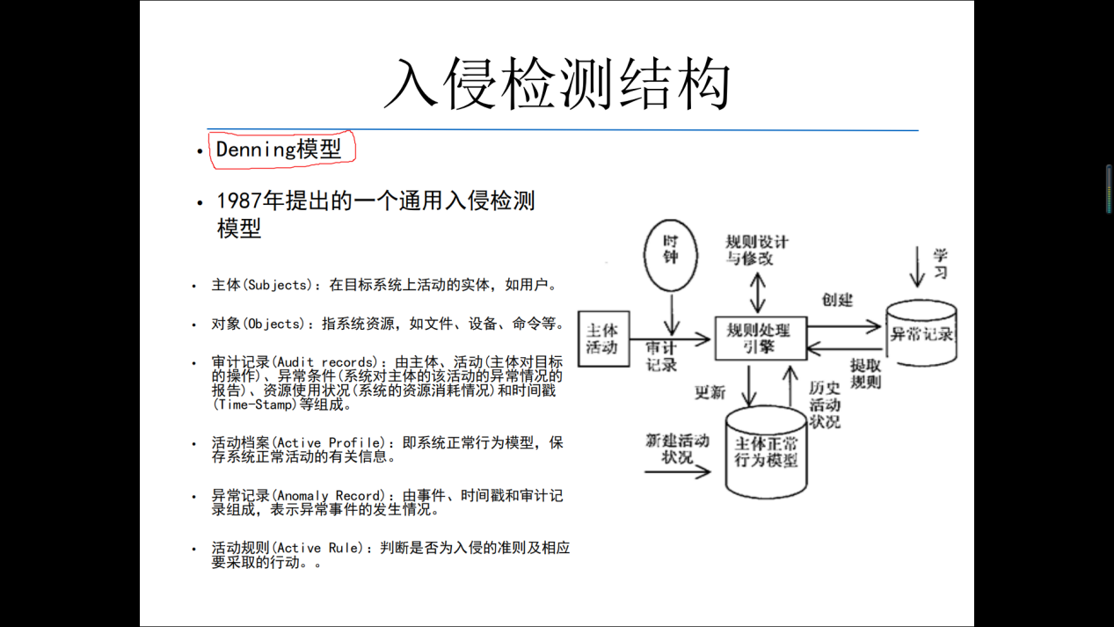

1. 入侵检测技术

异常检测技术和误用检测技术

异常检测技术典型算法:统计分析

异常检测检测原理:

1. 正常行为的特征轮廓。
2. 检测系统运行情况。
3. 是否偏离预设门限。

异常检测优点:

1. 可以检测到未知的入侵。
2. 具有自适性，自学习功能。
3. 不需要系统先验知识。

异常检测缺点:

1. 误报率高。
2. 统计算法计算量庞大，效率很低。
3. 统计点的选取和参考库的建立比较困难。

异常检测技术中用到的统计分析:

根据系统中的特征变量的历史数据建立统计模型，并利用该模型对特征变量的未来取值进行预测和检测偏离。

典型的系统特征变量有:用户登陆失败次数，CPU/IO利用率，文件访问数和访问出错率，网络连接数，击键频率，事件之间的时间间隔。

缺点:

1. 未考虑事件的发生顺序。
2. 利用统计轮廓的动态自适应性，通过缓慢改变其行为来训练正常特征轮廓，最终导致系统将攻击行为判为正常行为。
3. 难以确定门限值。

误用检测技术典型算法:专家系统，模型推理，完整性分析

误用检测优点:

1. 算法简单。
2. 系统开销小。
3. 准确率高。
4. 效率高。

误用检测缺点:

1. 只能检测出已知攻击。
2. 模式库的建立和维护难。

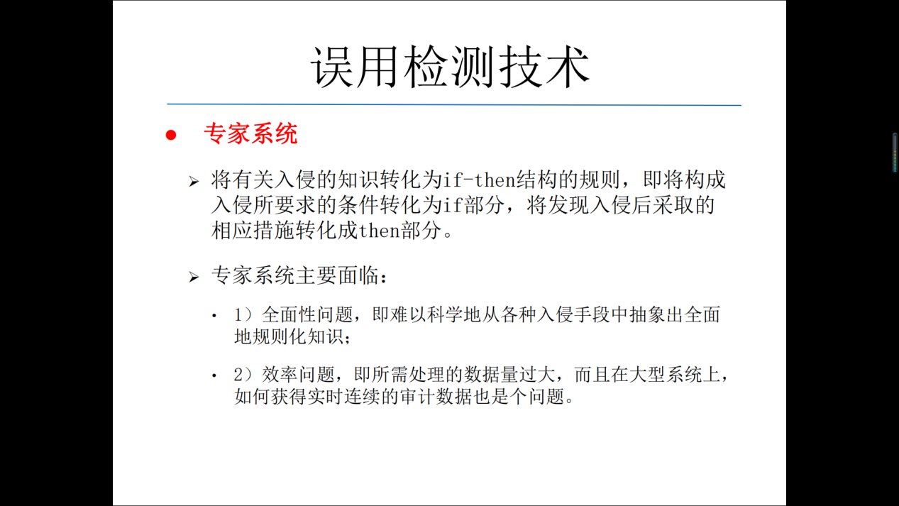

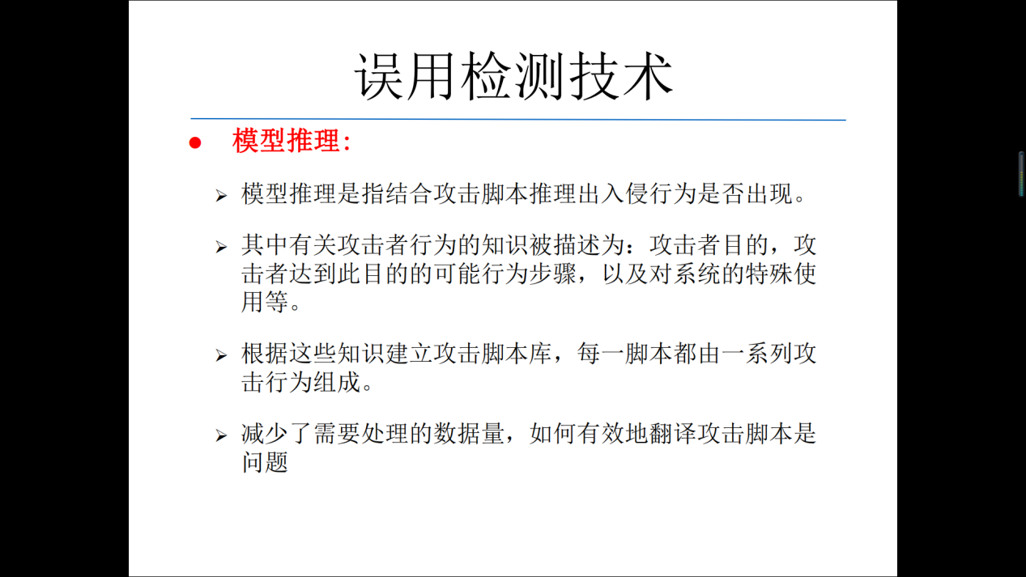

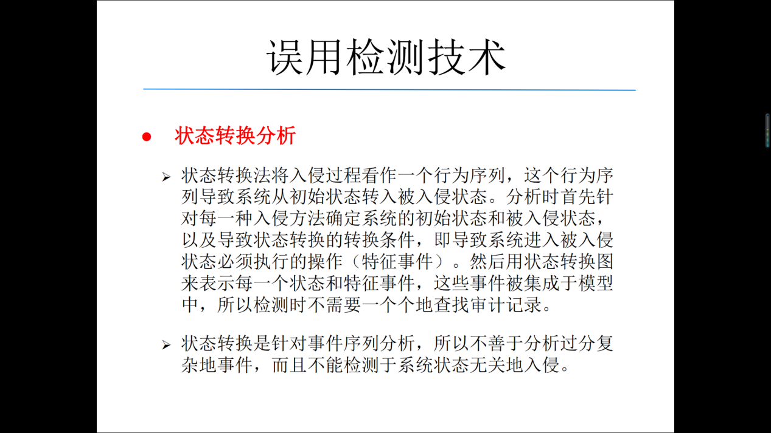

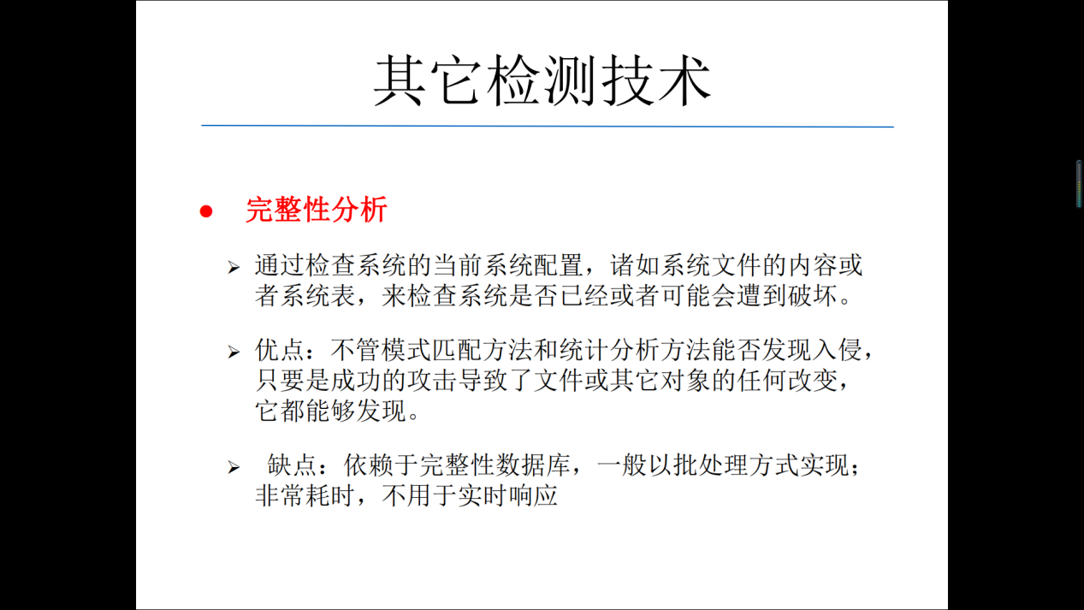

1. 入侵检测实例(Snort)

Snort检测准确率高，效率高，但是只能检测已知的攻击，属于典型的误用检测技术。

Snort规则实例1:Dos之Land攻击检测

检测方法:判断数据包的源IP地址和目的IP地址是否相同。

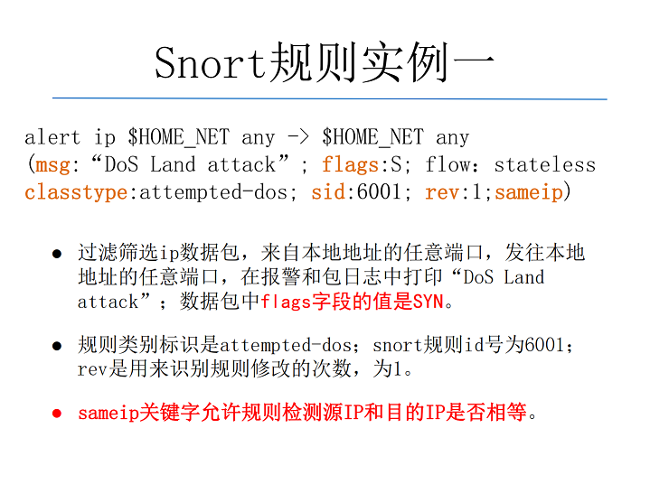

Snort规则实例2:扫描检测-TCP NULL扫描

检测方法:验证数据包标志位是否都为0

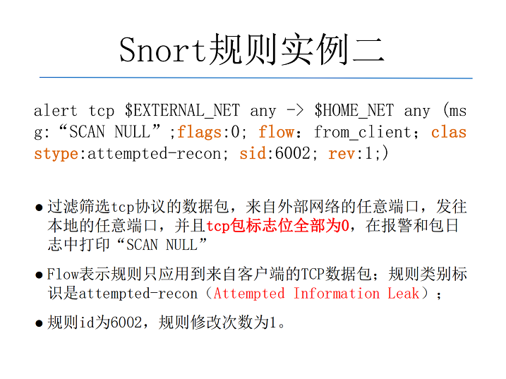

Snort规则实例3:SQL注入

检测方法:检查数据包内容中是否存在“‘ or 1=1 #”

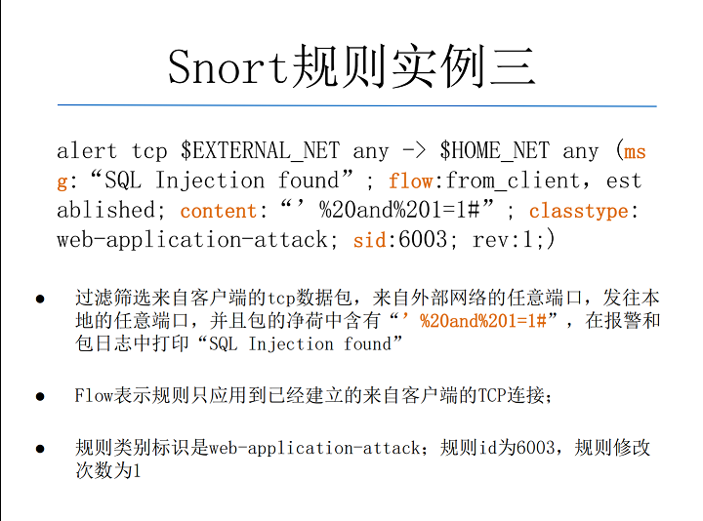

1. VPN
2. VPN定义:依靠ISP或其它NSP在公用网络基础设施之上构建的专用的数据通信网络。
3. VPN的特点:
4. 封闭的用户群。
5. 服务质量有保证。  
   3）安全性高。
6. VPN技术-隧道技术

隧道是在公共通信网络上构建的一条数据路径。

隧道使用隧道协议来封装数据。隧道的一般封装格式:(协议X(隧道头(协议Y)))

隧道定义:实际是一种封装，将一种协议X封装在另外一种协议Y中，从而实现协议X对公用传输网络(采用协议Y)的透明性。

1. 隧道协议

第二层隧道协议：PPTP,L2TP

第三层隧道协议:IPSec

隧道协议包含三种协议:乘客协议，封装协议，运载协议。

1. VPN技术常用的密钥管理协议

IKE协议，SKIP协议

1. VPN应用类型

根据网络类型的差异，可以将VPN分为Client-LAN和LAN-LAN

Client-LAN类型的VPN也称为Access VPN,即远程访问的VPN。

LAN-LAN类型的VPN，当用来构建内联网时称为intranet VPN,当用于企业与合作企业进行网络互联时称为extranet VPN。

1. VPN功能
2. 数据源身份认证。
3. 数据机密性保护。
4. 数据完整性保护。
5. 重放攻击保护。

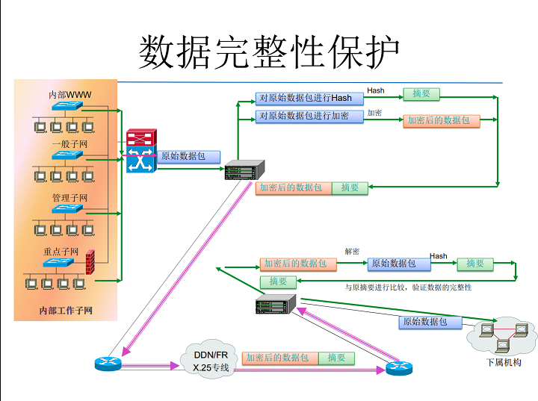

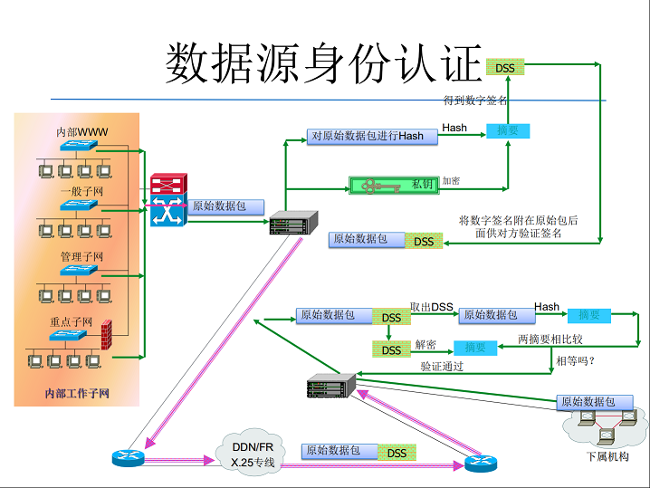

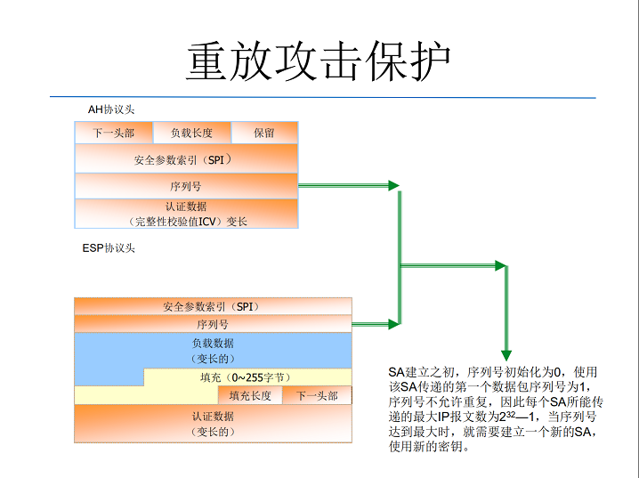

1. 链路层安全

PPTP(Point to Point Tunneling Protocol)协议，即点对点通道协议。

L2TP(Layer 2 Tunneling Protocol)协议，即2层通道协议。

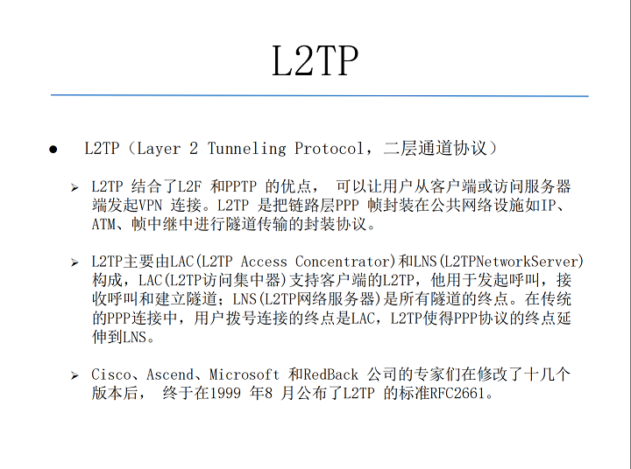

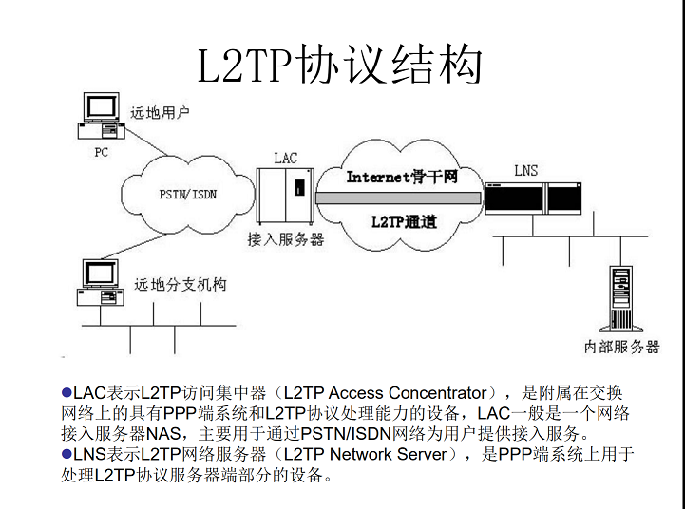

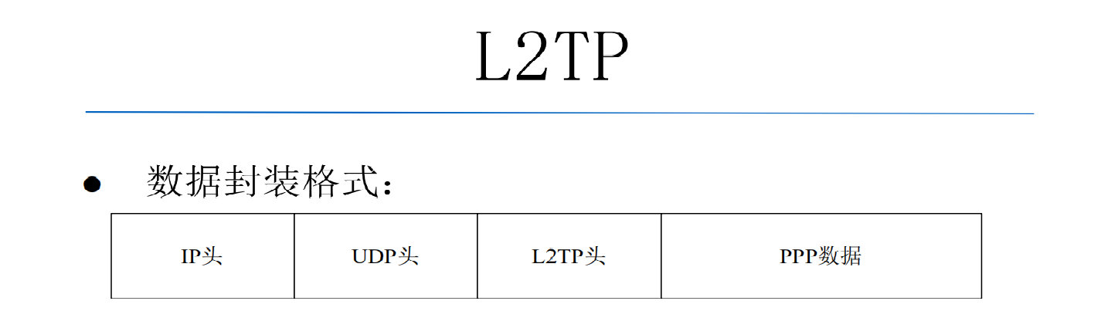

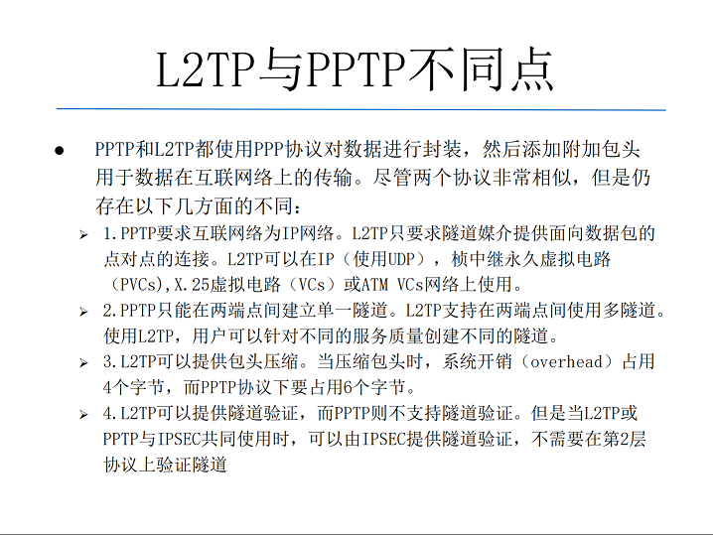

1. 网络层安全-IPSec

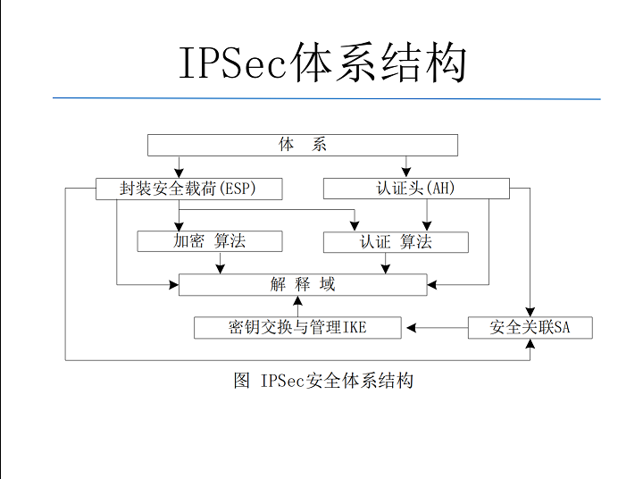

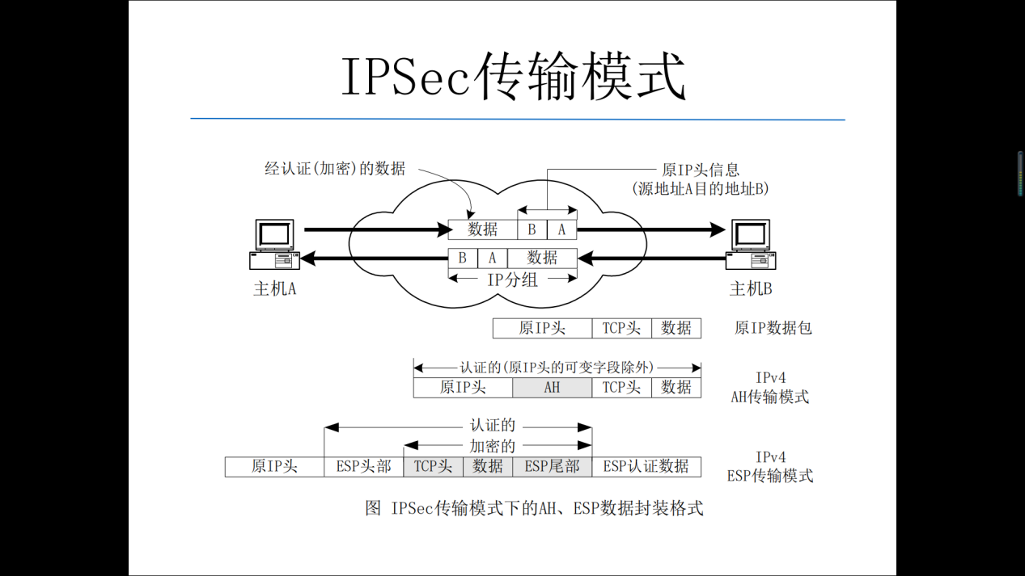

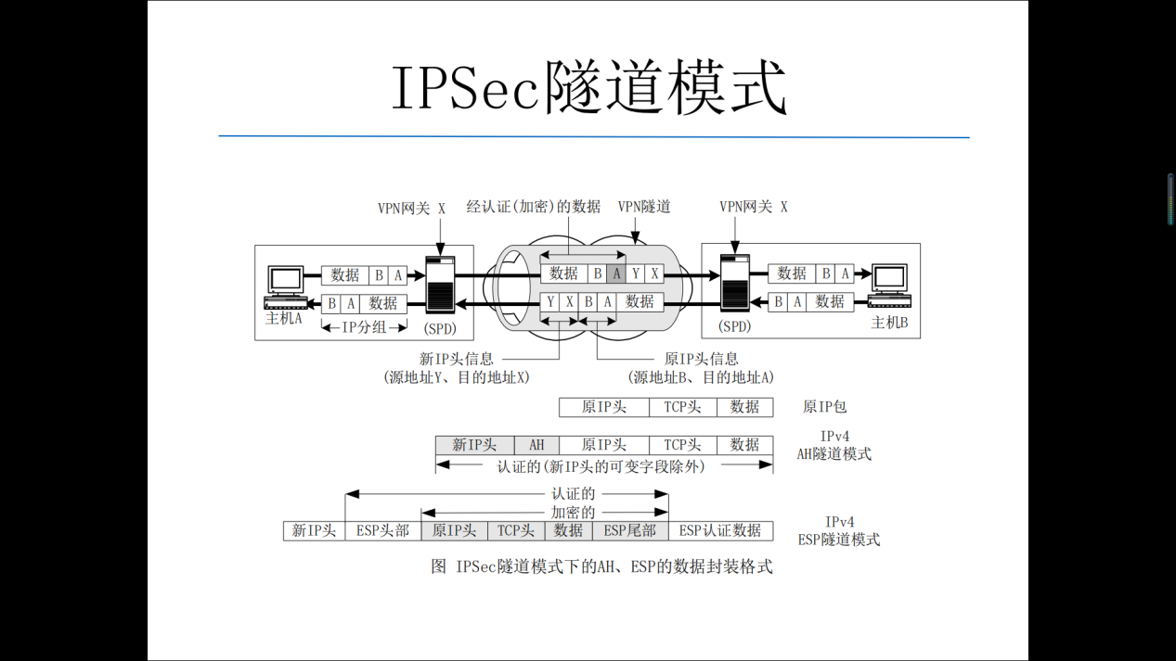

1. SADB

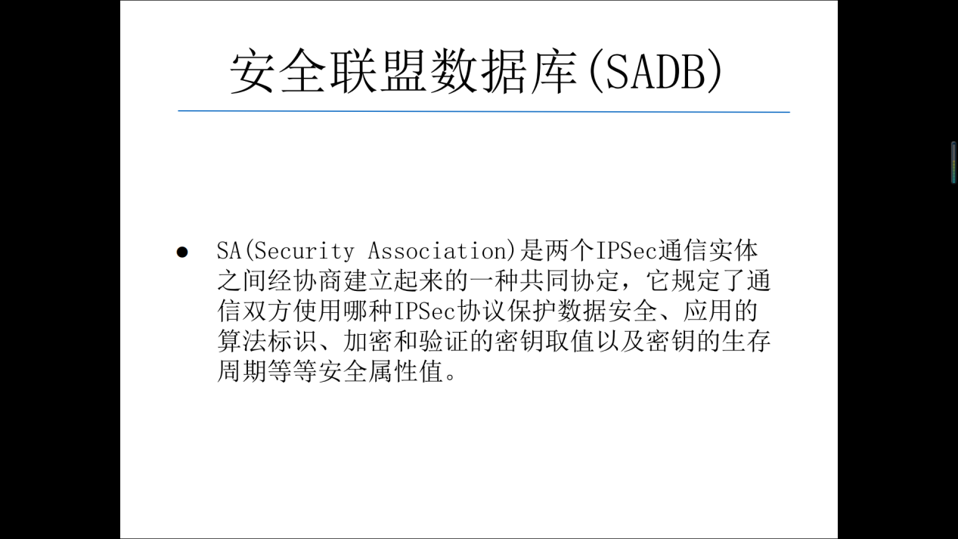

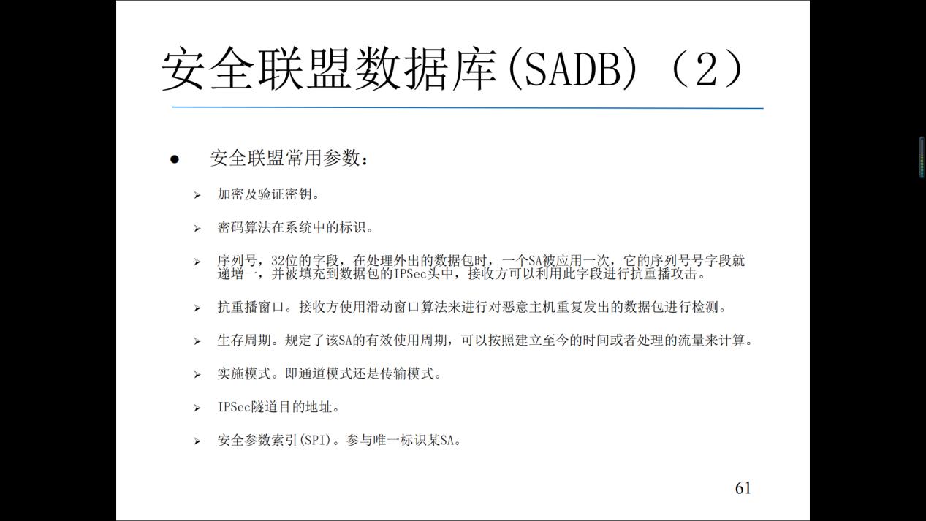

11.IKE(Internet Key Exchange)协议

IKE协议是一个混合协议(0akley+SKEME)，在ISAKMP规定的一个框架内运作。可以为多种需要安全服务的协议进行策略协商和密钥建立，比如IPSec。

IKE用途:在IPSec通信双方之间通过协商建立安全联盟（SA)。

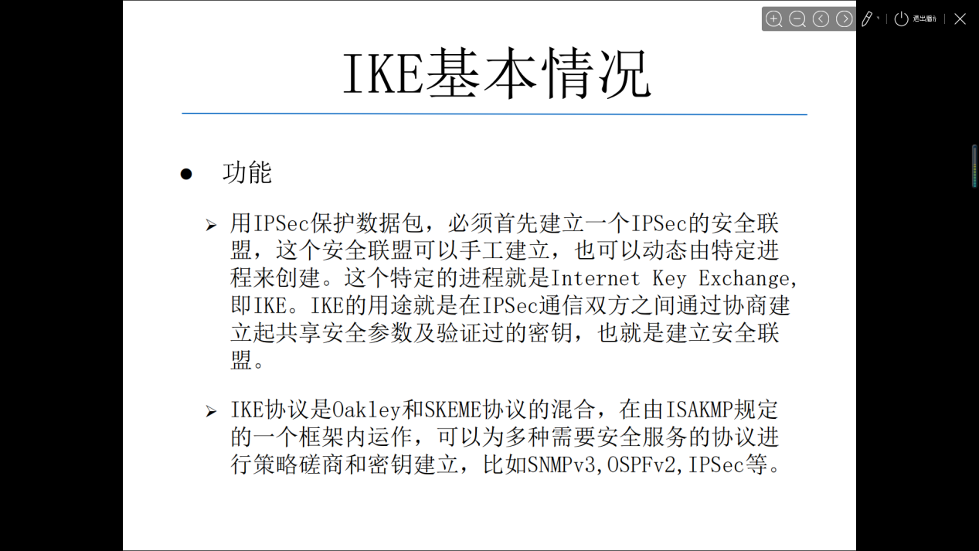

密钥交换2个阶段:

阶段一交换:通信双方建立一对ISAKMP安全联盟。该阶段可以用主模式或野蛮模式实现。

阶段二交换:通信双方建立IPSec安全联盟。该阶段使用快速模式实现。

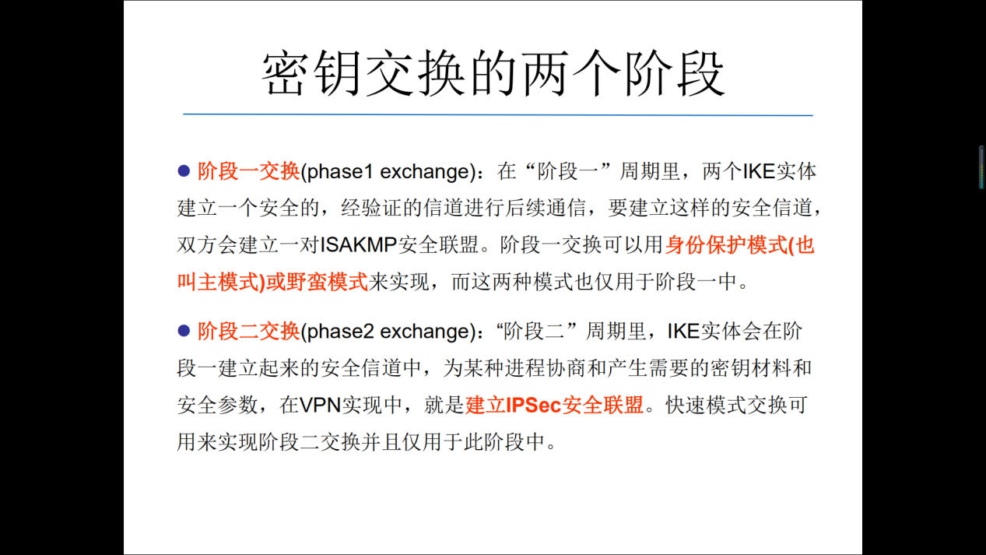

主模式交换分3个步骤，共交换6条消息。3个步骤分别是策略协商交换，Diffie Hellman共享值,nonce交换以及身份验证交换。

野蛮模式交换也分3个步骤，只交换3条消息，第一条消息策略协商，交换Diffie Hellman公开值所需要的辅助数据及身份信息；第二条消息认证响应方；第三条消息认证发起方。

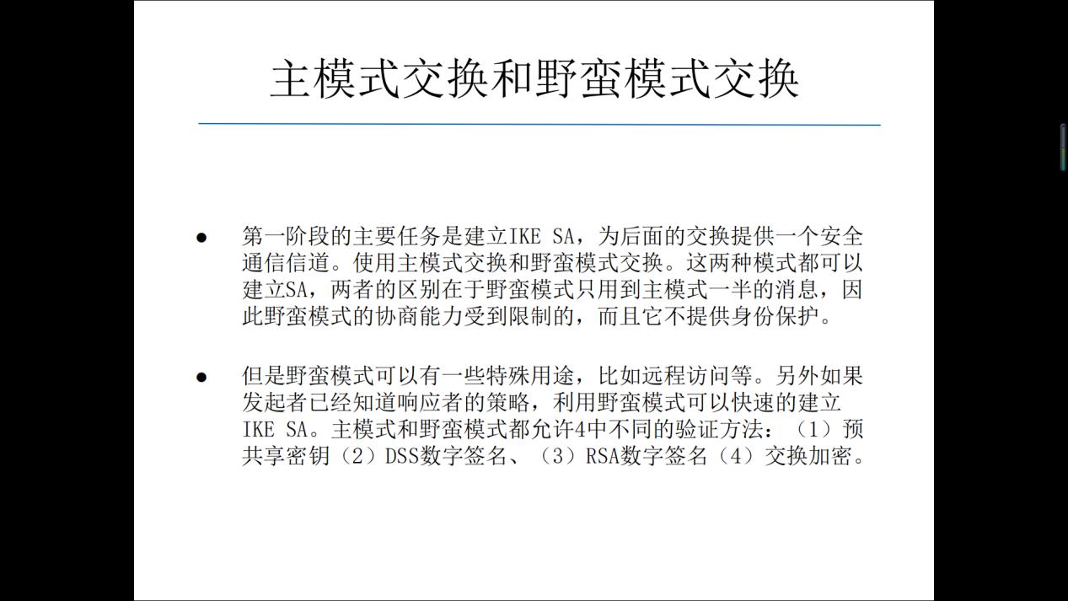

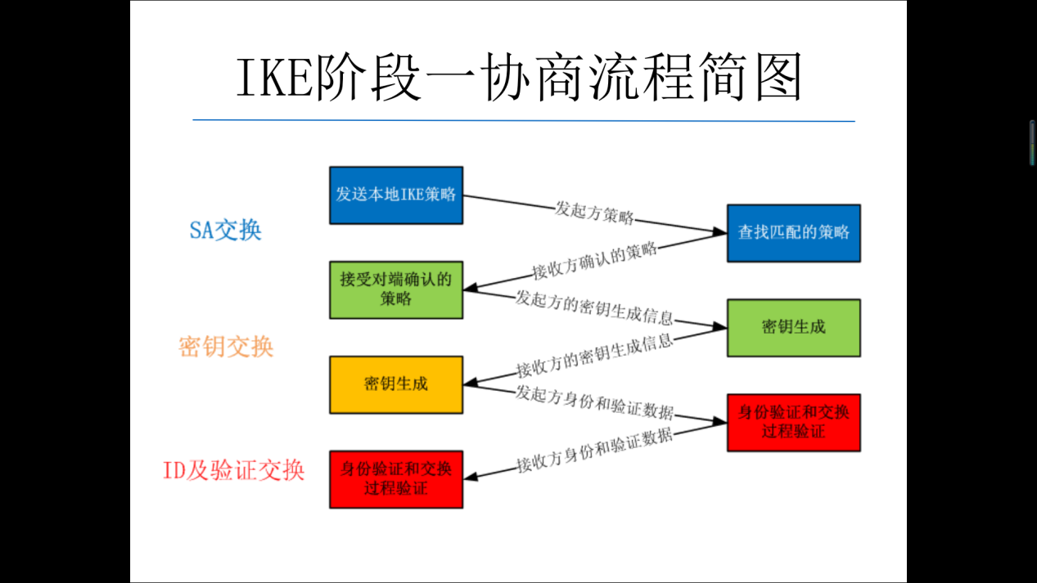

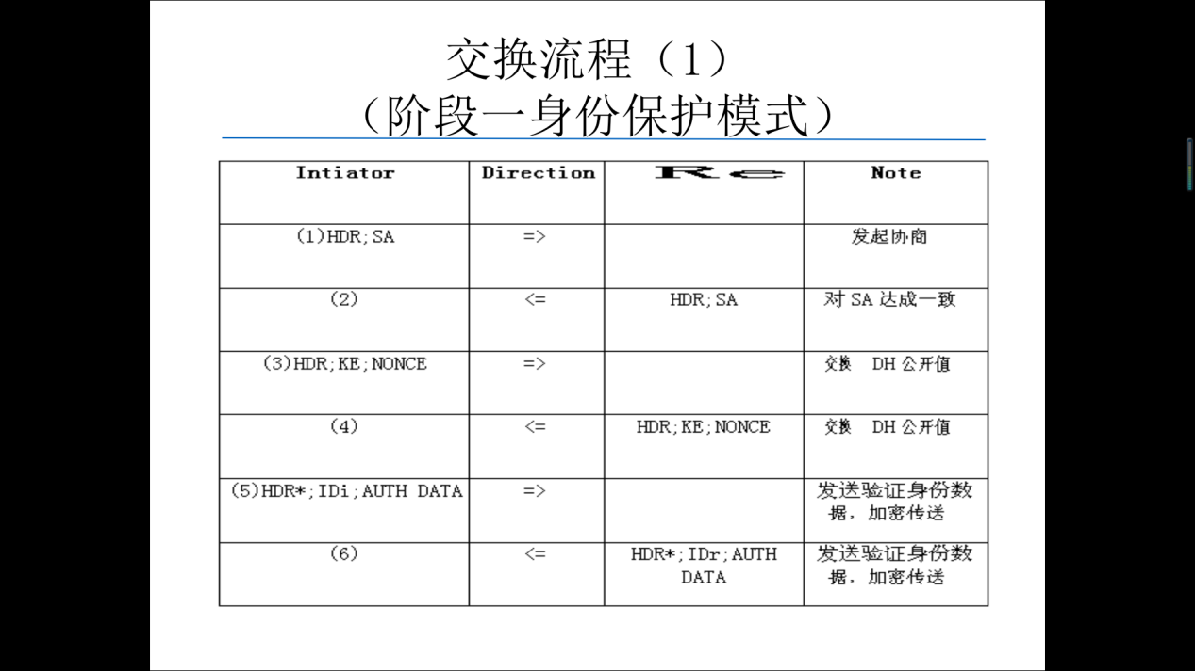

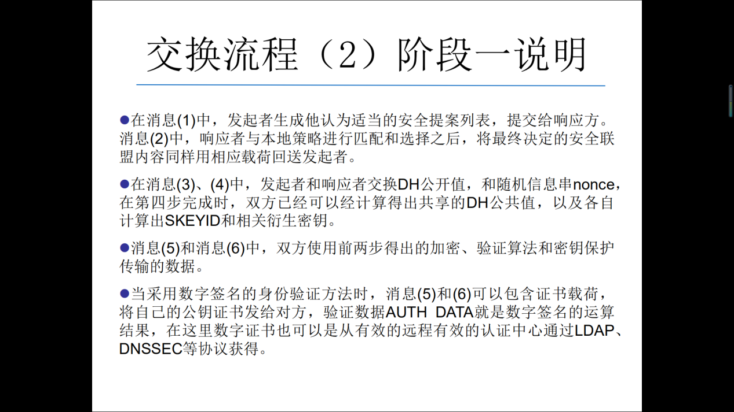

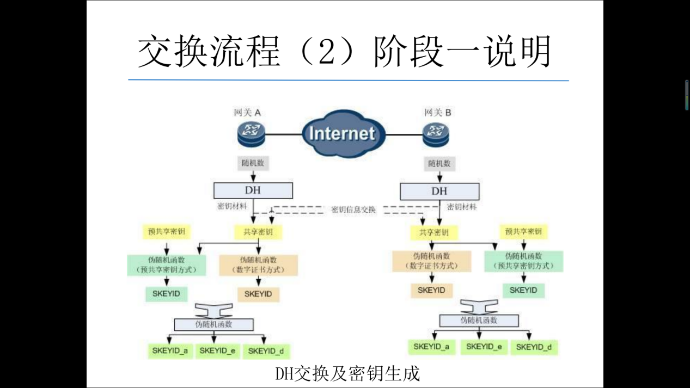

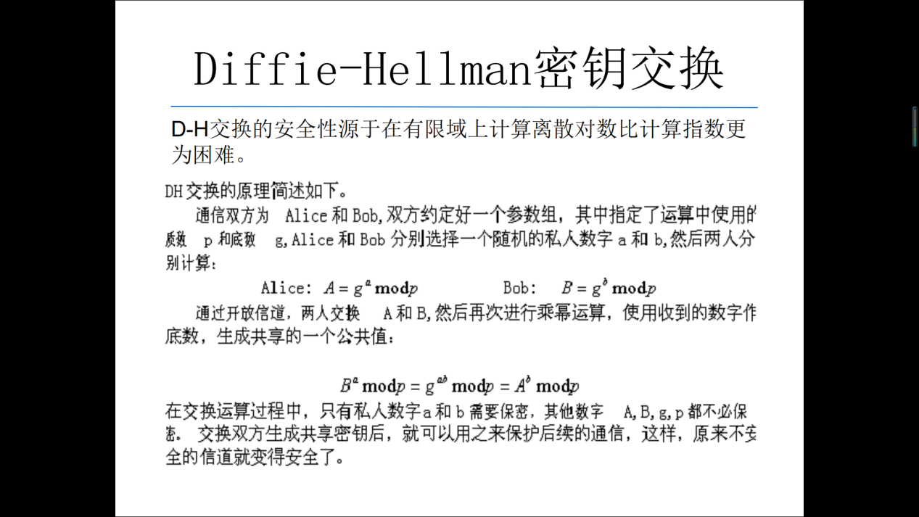

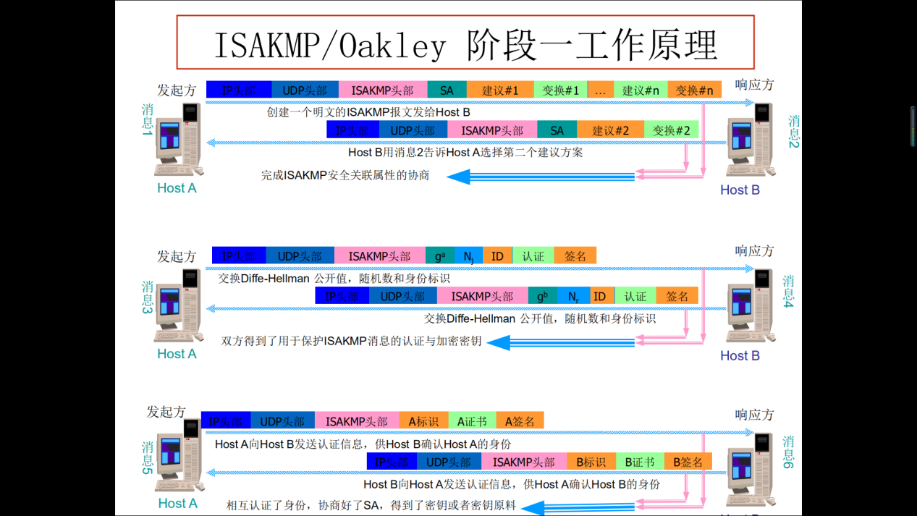

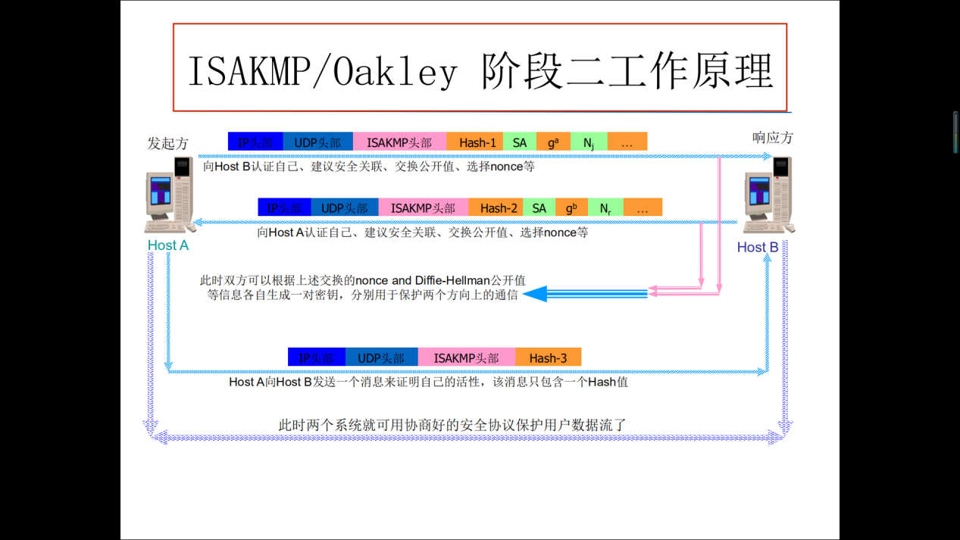

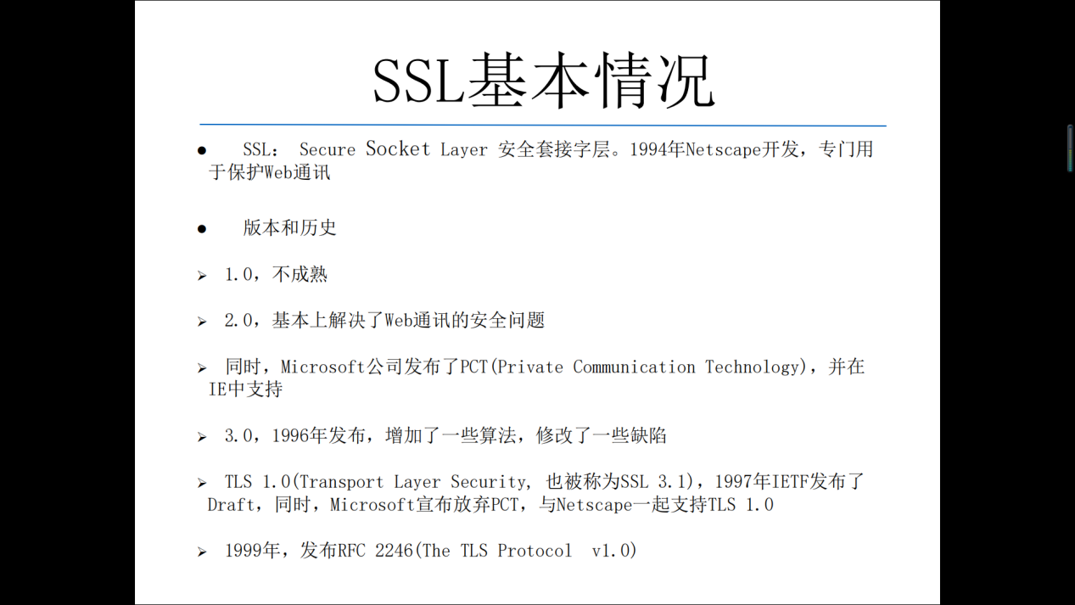

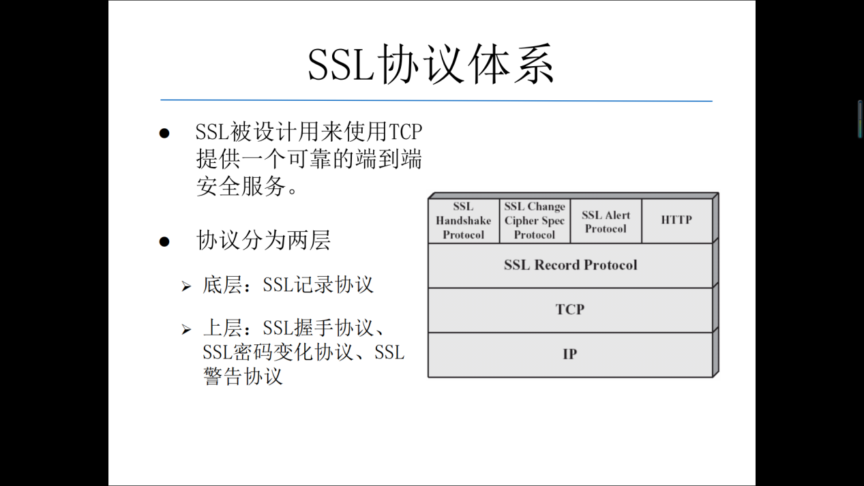

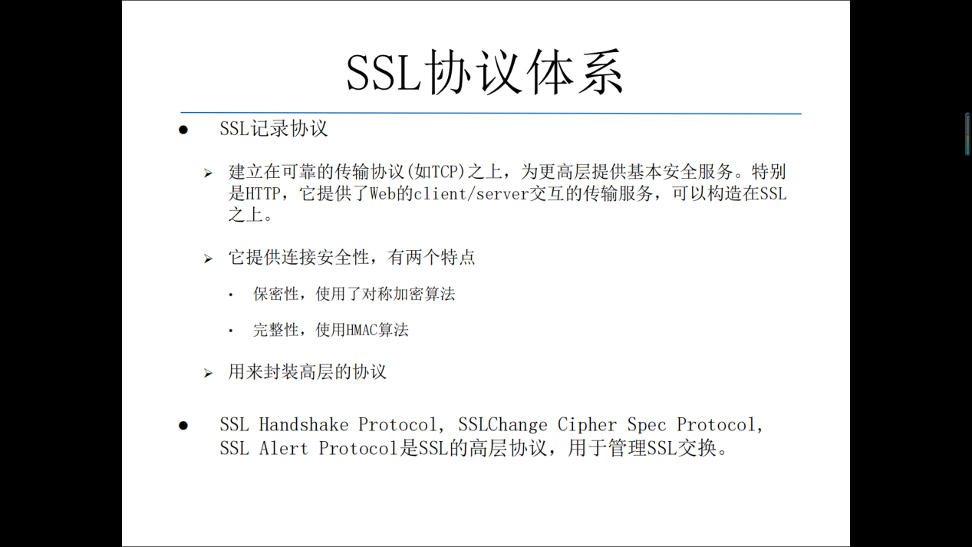

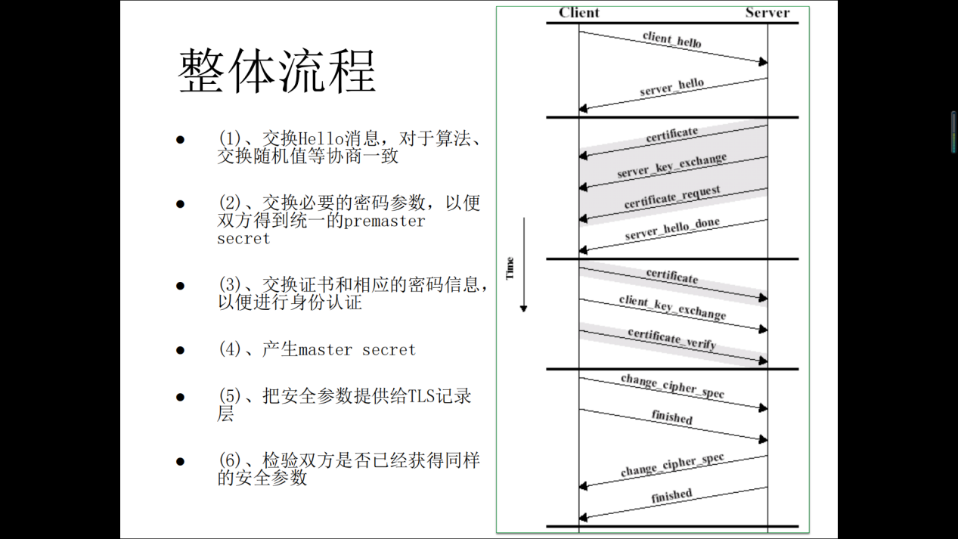

1. PGP

